СОГЛАСОВАНО. | УТВЕРЖДАЮ,
Глава Администрации  МР Гафурийский район  Республики Башкортостан | Директор МОБУ СОШ№ 1с.Красноусольский  МР Гафурийский район  Республики Башкортостан
___________________Ф.Ф.Чингизов | ______________Г.В. Петрова
 | Приказ № 209 от 30.08.2021г

Публичный доклад
муниципального общеобразовательного бюджетного учреждения средняя общеобразовательная школы №1 с. Красноусольский МР Гафурийский районРеспублики Башкортостан

Содержание.
I. Общая информация.
II.Организационно-педагогическая деятельность.
III.Общий контингент обучающихся.

IV.Методическая работа школы.

V.Социально- педагогическая характеристика школьного микросоциума.
VI.Психолого-педагогическая работа.
VII.Воспитательная работа.

VIII.Воспитательно - образовательная работа дошкольной группы
ООШ д. Ташла-филиал МОБУ СОШ с. Красноусольский.
IX.Финансовая деятельность.

.

I. Общая информация.
МОБУ СОШ №1 с. Красноусольский МР Гафурийский район имеет лицензию на право преподавания и аккредитацию.
Школа расположена в с. Красноусольский МР Гафурийский район Республики Башкортостан, ул.Коммунистическая,17. Имеется филиал- ООШ д.Ташла, расположенный в МР Гафурийский район Республики Башкортостанд.Ташла, пер.Школьный ,4.
Здание типовое, рассчитано на 320 ученических мест(в одну смену), общая площадь школы 6099 квадратных метров. Число учебных кабинетов - 25, оснащены наглядными пособиями и различными дидактическими материалами.
Школа имеет компьютерный класс, где находится 17 компьютеров, принтер, сканер, интерактивная доска, мультимедийный проектор. Также на базе школы функционирует центр образования цифрового и гуманитарного профилей «Точка Роста» Национальный проект России.
Материально - техническая база школы включает:
- 1 спортивный зал площадью 205,5 кв. метров;
- спортивную площадку;
- 25 рабочих кабинетов и лабораторий площадью 4328 кв. метров;
- библиотеку на 24 178 экземпляров художественной, научно-популярной, методической литературы, в том числе11 521 экземпляра учебников;
- столовую на 144 посадочных мест;
- мастерскую на 60 мест
- пришкольный участок площадью 0,8га.
- актовый зал на 206 мест
- 2 автобуса для перевозки детей.
Здание ООШ д.Ташла– филиала муниципального общеобразовательного бюджетного учреждения средняя общеобразовательная школа №1 с. Красноусольский типовое, рассчитано на 120 ученических мест(в одну смену), общая площадь школы 2312 квадратных метров. Число учебных кабинетов - 10, оснащены наглядными пособиями и различными дидактическими материалами.
Школа имеет компьютерный класс, где находится 5 компьютеров, 1 ноутбук, принтер, сканер, 2 интерактивная доски, мультимедийный проектор.
Материально - техническая база школы включает:
- 1 спортивный зал площадью 251,5 кв. метров;
- спортивную площадку;
- 10 рабочих кабинетов и лабораторий площадью 1028 кв. метров;
- библиотеку на 10 178 экземпляров художественной, научно-популярной, методической литературы, в том числе 1 521 экземпляра учебников;
- столовую на 54 посадочных места;
- мастерскую на 15 мест
- пришкольный участок площадью 1,5га.
- актовый зал на 56 мест
- дошкольная группа на 25 мест, площадь – 149,2 кв.м.

В микрорайон школы входят следующие улицы: Гагарина - четная сторона, Достоевского, М.Горького, Аэродромная, Б.Полевого, Тургенева, Советская, Социалистическая, Западная, Блюхера, Киекбаева, микрорайоны Гора и Самарка, д.Заречный, с.Родина. В школе обучается 31 обучающийся из д.Заречный, с.Родина, с. Пчелсовхоз, д.Ташла. Подвоз обучающихся организован. На территории данного микрорайона находится стекольный завод, хлебозавод, Красноусольское АТП, д/к «Сказка», маслозавод, РЭС, ДРСУ, вет. лечебница, ОАЗТ «Гафури», АЗС, промышленные и продуктовые магазины. Протекает река Усолка, проходит основная и объездная дорога.
В МОБУ СОШ №1 с. Красноусольский и ООШ д.Ташла – филиале работает 64 учителя. Наш педагогический коллектив - это сообщество творческих личностей, реализующих современные образовательные технологии, что позволяет получать глубокие прочные знания. Результаты работы школы свидетельствуют о том, что здесь трудятся достойные люди, профессионалы своего дела.
Социально-педагогическая миссия школы:
удовлетворение образовательных потребностей обучающихся в соответствии с их индивидуальными возможностями в условиях воспитательно-образовательной среды, способствующей формированию гражданской ответственности, духовности, инициативности, самостоятельности, способности к успешной социализации в обществе на основе приобщения к мировым культурным ценностям. Путём простой передачи знаний не сформировать социально ответственную, активную личность, гражданина и патриота. Данная направленность современного образования может быть реализована только в процессе утверждения субьектнойпозиции как учеников, так и учителя, в педагогическом взаимодействии на основе активных и интерактивных форм обучения в соответствии с индивидуальными образовательными потребностями.
Результативность такого взаимодействия во многом определяется способностью учителя строить собственную профессиональную деятельность на основе новых принципов образования, конструировать новое содержание и технологии обучения и воспитания.
Под современными принципами образования мы понимаем 4 основополагающих принципа, которые были сформулированы в докладе Международной комиссии по образованию для XXI века, представленное ЮНЕСКО:
· научиться жить (принцип жизнедеятельности);
· научиться жить вместе;
· научиться приобретать знания (в целом — общие; по ограниченному числу дисциплин — глубокие и на протяжении всей жизни);
· научиться работать (совершенствовать профессиональные навыки, приобретать компетентность, дающую возможность справляться с различными ситуациями).
Ценности, на которых основывается и будет в дальнейшем основываться деятельность школы:
· гуманистическое образование, которое включает в себя свободное развитие и саморазвитие личности и её способностей;
· отказ от идеи насилия, подавления и господства, установление равноправных отношений, в том числе и с тем, что находится вне человека: с природными процессами, ценностями иной культуры;
· признание взаимного влияния и взаимоизменений;
· формирование, развитие и сохранение традиций своего учебного заведения;
· стремление к высокому уровню самоорганизации детского коллектива и педколлектива;
· безусловное обеспечение всех выпускников школы качественным образованием на уровне государственного образовательного стандарта.
Выполнение социально-педагогической миссии школы должно осуществляться за счёт реализации следующих направлений и задач деятельности педагогического коллектива школы:
- ориентация содержания образования на приобретение обучающимися ключевых компетентностей, адекватных социально-экономическим условиям:
· готовность к разрешению проблем;
· технологическая компетентность;
· готовность к самообразованию;
· готовность к использованию информационных ресурсов;
· готовность к социальному взаимодействию;
· коммуникативная компетентность;
- поэтапный переход на новые образовательные стандарты с соблюдением преемственности всех ступеней образования;
- развитие интеллектуального и творческого потенциала школьников;
- сохранение и укрепление здоровья обучающихся, формирование потребности в здоровом образе жизни;
- совершенствование системы внутришкольного управления на основе эффективного использования информационно-коммуникационных технологий;
- формирование внутришкольной оценки качества образования при переходе с одной школьной ступени на другую;
- развитие системы предпрофильной подготовки и профильного обучения с целью осознанного выбора будущей профессии и успешной социализации обучающихся в обществе;
- формирование у школьников, социума позитивного образа школы, учителя и процесса обучения;
- бережное отношение к традициям школы, создающим её неповторимость и привлекательность в течение многих лет;
- развитие воспитательного потенциала школы: системный подход к организации воспитательного процесса в школе; преобразование блока модуля ДО (дополнительное образование) в систему ДО. Повышение качества ДО через систему:
- развитие органов ученического самоуправления, детской общественной организации;
- развитие кадрового потенциала; внедрение новой модели аттестации педагогических кадров на основе педагогических компетентностей;
- повышение эффективности комплексного использования современных информационных и педагогических технологий, обеспечивающих единое образовательное пространство школы;
- оптимизация организации учебного процесса в целях сохранения и укрепления здоровья обучающихся;
- оптимизация системы дополнительных образовательные услуг, (в том числе платных) повышение их качества на основе образовательного маркетинга.
Проектируемые существенные изменения образовательной системы школы должны привести к достижению нового качества образования, повышению доступности качественного образования, более эффективному использованию имеющихся ресурсов. В связи с этим Программа развития ОУ разработана как программа управляемого, целенаправленного перехода школы к получению качественно новых результатов образования обучающихся.
Ожидаемые результаты реализации Программы развития ОУ.
Обеспечение нового качества образования:
1. Создание условий для обеспечения личностных достижений обучающихся, в направлении развития личности, уровня воспитанности, обученности, физического и психического здоровья.
2. Задачи школьного образования определят отбор содержания образования, который включит в себя сбалансированное сочетание базисного и профильного компонентов.
3. Реализация ФГОС общего образования в 1-4, 5-9,10-11 классах ОУ.
4. Реализация профильного обучения на третьей ступени обучения.
5. 100% педагогов в совершенстве овладеют системно-деятельностными образовательными технологиями.
6. Изменение качества управления ОУ за счет вовлечения участников образовательного процесса и общественности в процессы самоуправления и соуправления.
7. Расширение материально-технической базы, привлечение средств на развитие педагогов и обучающихся.
8. Развитие культуры межличностных отношений и совершенствование психологического климата в школе.
Поддержка и развитие творческого потенциала обучающихся:
1. Организация жизнедеятельности школьного сообщества, которая позволит ученику удовлетворить потребности в самореализации, общественном признании своих действий, в заботе о других и внимании к себе.
2. Обеспечение включенности обучающихся в самоуправленческие структуры ОУ, в организацию досуговой деятельности, в том числе через повышение объема учебно-исследовательской деятельности в избранной предметной области, которая содействует полноценному раскрытию интеллектуально способностей.
3. Формирование индивидуальной образовательной траектории талантливых и способных детей, в том числе через дистанционные формы обучения.
Развитие педагогического мастерства как основы качества образования:
1. Повышение уровня педагогического мастерства учителей обеспечится посредством обновления механизмов повышения их квалификации, через включение в управление своей деятельностью.
2. Выстраивание индивидуальной траектории развития профессиональной компетентности.
3. Создание условия для определения, анализа и прогнозирования результатов педагогической деятельности, обобщения и распространения опыта педагогами школы.
4. Овладение теорией и практикой в использовании цифровой школы.
Образ выпускника ОУ:
Выпускник школы – успешный, социально-интегрированый, инициативный, готовый к межкультурной коммуникации, способный к постоянному самосовершенствованию молодой человек.
Составляющие образа выпускника - его компетенции и качества:
• предметно—информационные компетенции предполагают умение работать с информацией, в том числе на иностранных языках (английском и других изучаемых языках), ее преобразовывать;
• деятельностно - коммуникативные компетенции проявляются в способности к сотрудничеству, к творчеству для достижения конкретных задач, в умении управлять собой, анализировать и организовывать деятельность, принимать рациональные решения;
• ценностно – ориентационные компетенции включают систему отношения к миру, к себе, к обществу, основанную на потребностях, мотивах, эмоционально-ценностных ориентациях личности.
Выпускник школы должен обладать качествами, позволяющими ему осуществить успешное продолжение образования в вузе и получение избранной специальности, успешное трудоустройство, должен иметь способность успешно разрешать жизненные проблемы, адаптироваться в обществе.
Основные направления и особенности реализации Программы развития
Методы оценивания
Обновление содержания образования требует обновления методов оценивания обучающихся. Предполагается переход от оценки исключительно предметной обученности к оценке образовательных результатов в целом, включая надпредметные компетентности и социализацию в соответствии с новыми образовательными стандартами и с учётом возрастной ступени обучения.
Очевидно, что необходимо учитывать все образовательные достижения ученика, полученные им вовне экзаменационных формах.
Особенно значимым это становится в тех случаях, когда речь идёт о выявлении объективных оснований выбора профиля в ближайшем будущем.
Имеется широкий круг различных учреждений: центры детского творчества, музыкальные и художественные школы, школы искусств, спортивные школы, художественные студии, образовательно-воспитательные центры, которые обладают большим и реальным образовательным эффектом для школьников. Разнообразие результатов внешкольной деятельности старшеклассников делает более объёмной и объективной оценку их достижений и приобретённого опыта, но требует использования особых инструментов оценивания.
Для учёта реальных достижений школьников вводится система портфолио, которая относится к разряду аутентичных, индивидуализированных оценок и ориентирована не только на процесс оценивания, но и самооценивания, а также оценивания с помощью различных экспертов.
Изменение роли учителя в образовательном процессе
Ключевой фигурой в школе остаётся учитель, поскольку качество образования не может быть выше качества работающих в этой среде учителей. Каждый учитель должен пересмотреть свою концепцию, личностное педагогическое кредо с целью согласования его с новой миссией школы. Должна претерпеть изменения роль учителя: он должен выполнять функции организатора деятельности, консультанта, наставника, сопровождающего самостоятельную деятельность учеников. Необходимо совершенствовать урочную систему как основную форму организации процесса обучения в школе:
- уйти от уроков, на которых «солирует» учитель, а работа детей сводится к повторению или воспроизведению «готовых истин», продиктованных преподавателем или взятых из учебников;
- максимально продумывать и организовывать работу на уроке учеников, которые с помощью учителя анализируют информацию, отбирают полезное, ставят и решают задачи и приходят к решению или итоговым выводам, т.е. учатся учиться;
- при этом должна быть обеспечена доступность изучаемого материала возрастным, психологическим и интеллектуальным возможностям учеников;
- сделать педагогику сотрудничества главным принципом организации учебной и воспитательной деятельности
Методическая составляющая инфраструктуры школы ориентирована на поддержку деятельности каждого учителя: обеспечивается личностно-ориентированный подход к методической работе, анализу педагогической деятельности, наличие доступа к различным методическим, информационным и консультационным ресурсам.
Кроме традиционных ШМО и ММО, в школе планируется создание творческих групп, профессионально-педагогических объединений, в которые будут входить учителя с близким уровнем профессионального развития и схожими профессиональными затруднениями. Текущая работа осуществляется научно-методическим советом школы.
Предполагается повышение ИКТ-компетентности каждого учителя и более эффективное использование информационной среды школы в качестве образовательного ресурса. Важно, что в каждом предмете мы даём ученику и учителю необходимые ИКТ-инструменты деятельности.
Необходимо пополнение школьной медиатеки, активное внедрение информационных технологий в структуру урока; систематически вводить элементы автоматического контроля знаний учащихся с помощью электронного тестирования, использовать на уроках учебные пособия из школьной медиатеки, усилить проектную деятельность и другие формы групповой творческой работы школьников на уроке.
Обновлённое содержание образования потребует не только нового подхода к оценке образовательных результатов обучающихся, но и качественно иных ориентиров в оценке деятельности учителя, уровня внутришкольной системы управления качеством образования.
В процессе реализации Программы развития должна формироваться самооценка деятельности ОУ с целью обеспечения её соответствия развивающейся системе образования; переход от оценки как инструмента контроля к оценке как инструменту управления качеством образования; переход от констатирующей оценки к формирующей, программирующей саморазвитие ученика, педагога, школы совершенствование системы диагностики и мониторинга образовательного процесса.
Развитие школы предполагает:
- максимальное приспособление предметных сред к особенностям обучения
- отбор и разработку комплектов учебного оборудования для различных предметов
- создание возможностей комплексного использования средств обучения в условиях предметной и игровой среды на основе технологии развивающего обучения
- подбор специализированных комплектов мебели и приспособлений для каждого помещения (рабочих мест учеников, педагогов)
- изменение и расширение функций предметных кабинетов; превращение их в научные лаборатории для учеников и учителей с получением оборудования по национальному проекту образования « Точка Роста»;
- соблюдение санитарно-гигиенических норм, рациональных режимов учёбы, досуга, отдыха, обеспечение разнообразных форм и способов деятельности детей, исходя из их индивидуальных особенностей, а следовательно, соответствие дидактического инструментария в среде обитания.

В своей работе педагогический коллектив школы руководствовался федеральным законом №273-ФЗ «Об образовании в Российской Федерации»,

- Законом Республики Башкортостан от 1 июля 2013 года № 696-з «Об образовании в Республике Башкортостан»;
- Концепцией развития национального образования в Республике Башкортостан от 31.12.2009 г. № УП-730;
- Республиканской целевой программой развития образования на 2017-2022 гг.;
- Приказом Министерства здравоохранения и социального развития Российской Федерации от 26.08.2010 г. №761н «Об утверждении Единого квалификационного справочника должностей руководителей, специалистов и служащих, раздел «Квалификационные характеристики должностей работников образования»;
-Санитарно-эпидемиологические требования к условиям и организации обучения в общеобразовательных организациях (СанПиН 2.4.2.2821-10, утвержденные постановлением Главного государственного санитарного врачаот 29 декабря 2010 года № 189), нормативными документами правительства РФ и КМ РБ по вопросам образования, приказами и распоряжениями Гафурийского РОО, Уставом школы.
Коллектив школы в 2020-2021 учебном году работал над темой:
« Разностороннее развитие личности на основе индивидуального и дифференцированного обучения».
II. Организационно-педагогическая деятельность.
В течение 2020-2021 учебного года было проведено 11 педсоветов, на которых были рассмотрены следующие вопросы: «Профессиональный стандарт педагога».
О допуске обучающихся 11 классов к итоговому сочинению
итоги работы школы за I полугодие (анализ результатов мониторинга качества образования и прохождения программ за I полугодие; итоги участия в олимпиадах, итоги воспитательной работы;
итоги контроля за санитарным состоянием помещений школы;
«Повышение качества образования: основные проблемы и перспективы работы МОБУ СОШ№1»;
«Работа с детьми, имеющими особые образовательные потребности как фактор повышения КО»;
«Роль классного руководителя в становлении классного коллектива»;
«Домашнее задание: проблемы, поиски, решения».
О допуске к итоговой аттестации учащихся IX и XI классов.
О переводе учащихся I, II-VIII, X классов.
О результатах итоговой аттестации учащихся IX и XI классов. Кроме того, на педсоветах изучалось Положение о государственной (итоговой) аттестации обучающихся, были рассмотрены итоги промежуточной и государственной (итоговой) аттестации обучающихся.
На совещаниях при директоре (было проведено 17 совещаний) рассматривались результаты классно-обобщающего контроля, итоги работы с одаренными и слабоуспевающими учениками, мониторинг успеваемости по классам, анализировалась деятельность ШМО.
На заседаниях методического совета был утвержден график предметных недель, анализировались итоги районных олимпиад и исследовательской деятельности учащихся, обсуждалась аттестация педагогов школы, заслушивались отчеты руководителей ШМО.
Особое внимание уделялось успеваемости учащихся и качеству обучения, а также подготовке к государственной (итоговой) аттестации.
На заседаниях ШМО рассматривались вопросы о соблюдении единых требований к учащимся, подводились итоги олимпиад, анализировались результаты работы с одаренными учениками и др.
Выводы: Тематика педагогических советов, работа ШМО соответствовала учебно-воспитательной теме школы и способствовала ее раскрытию.

III. Общий контингент обучающихся.
Общая численность обучающихся на 01.01.2021 г. составила 770 человек.

Численность учащихся на начало 2021 года:

Ступени школы | Классы | Кол-во классов | Кол-во учащихся
начальная | 1-е | 4 | 81
 | 2-е | 5 | 84
 | 3-е | 5 | 94
 | 4-е | 3 | 79
всего |  | 17 | 338
основная | 5-е | 4 | 76
 | 6-е | 5 | 90
 | 7-е | 5 | 84
 | 8-е | 4 | 61
 | 9-е | 4 | 43
всего |  | 22 | 374
средняя | 10-е | 2 | 28
 | 11-е | 2 | 30
всего |  | 4 | 58
итого |  | 43 | 770

Контингент обучающихся за последние три года можно проследить по таблице:

 | 2019 |  | 2020 |  | 2021
 | Общая числен  ность обучающихся | Средняя наполняемость классов | Общая числен  ность обучающихся | Средняя наполняемость классов | Общая числен  ность обучающихся | Средняя наполняемость классов
1 – 4 классы | 328 | 23,4 | 341 | 20 | 338 | 20
5 – 9 классы | 317 | 21 | 375 | 19 | 374 | 17
10 – 11 классы | 62 | 20,6 | 59 | 20 | 58 | 14,5
В целом по школе | 707 | 22 | 775 | 20 | 770 | 18

Педагогический коллектив школы стремится к тому, чтобы в процессе обучения в наибольшей степени были реализованы способности, возможности, потребности и интересы каждого обучающегося, чтобы каждый ученик смог осуществить осознанный выбор индивидуальной образовательной и профессиональной траектории. При этом:
- у обучающихся начальной школы сформированы прочные навыки учебной деятельности, дети владеют устойчивой речевой и математической грамотностью;
- у обучающихся основной школы происходитт становление и развитие познавательных интересов, расширение круга общеучебных умений, способов деятельности и определение областей знаний, в рамках которых состоится их профессиональное самоопределение;
- обучающиеся старшей школы получают профильное обучение по выбранному технологическому направлению.

В начальной школе основной стратегической линией становится развивающее обучение. В этом учебном году работа велась по программе:

1Б, 2Б,3А,3Б, 4Б,4 Г,4А- «Планета Знаний»;
1А,1В, 2А,3В,4В- развивающая система Л. Занкова;
2В,4Г - по УМК «Гармония

Формы организации учебного процесса в прошедшем учебном году:
- уроки (классно-урочная система)
- обучение на дому Хисматуллин А.,Хренов Р., Самарин Г., Рахматуллин Г., С.Квасова ,И.Ахметшин)
- элективные курсы в 10-11 классах
- олимпиады, конкурсы
- предметные декадники, недели
- внеклассная работа по предметам
- открытые уроки
Учебный план за прошедший учебный год выполнен, учебные программы пройдены в полном объеме.
Все учащиеся, девятых и одиннадцатых классов (95 чел.), успешно овладели требованиями программ по всем предметам. В результате все выпускники были допущены к итоговой аттестации. Все успешно её выдержали и получили документ об образовании установленного образца. Форма сдачи экзаменов в форме ОГЭ и ЕГЭ.

Соблюдается преемственность между начальной ступенью школы и детскими садами поселка. Педагоги начальных классов начинают подготовку с будущими первоклассниками в феврале.
Учащиеся школы обеспечены горячим питанием. За качеством приготовляемой пищи следит бракеражная комиссия и родительский комитет школы.
Обеспеченность федеральными учебниками составляет 86%, республиканскими – 100 %.
Администрация школы осуществляет закупку недостающих учебников за счет собственных средств, либо одалживает в соседних школах.

Вывод: деятельность школы, направленная на получение бесплатного основного (общего) и среднего (полного) образования, организована и дает положительные результаты.
Педагоги школы в 2020-2021 учебном году возглавляли районные методические объединения: учитель ИЗО Скрипачева Р.Р. – районное методическое объединение учителей ИЗО, учитель истории и обществознания Кагирова Д.В. – районное объединение учителей истории и обществознания.
Для повышения теоретического и методического уровня учителей, обобщения своего педагогического опыта в школе организована методическая работа. В среднем и старшем звеньях работали методические объединения:
- математики, физики и ОИВТ - руководитель Максютова В.Ф.
- русского языка и литературы – Степанова Е.Н.
- башкирского языка и литературы – Галиуллина А.Н.
- английского языка – Кунафина Г.Р.
- естественно - гуманитарных наук – Баязов А.В.
- учителей начальных классов – Яглыкара З.Р.
- классных руководителей-Кагирова Д.В.
- учителей истории, обществознания- Хакимов Р.М.
- учителей физической культуры, ОБЖ- Николаев О.С.
- учителей эстетического цикла-Скрипачева Р.Р.
Работа МО велась в соответствии с ежегодно обновляемым планом работы. Реализация цели и задач МО осуществлялась согласно требованиям государственных программ, велась на основе нормативно-правовых и распорядительных документов федерального, регионального и муниципального уровней, была направлена на защиту прав и интересов обучаемых.
Тематика заседаний отразила основные проблемные вопросы, стоящие перед МО и способствовала решению поставленных задач. За учебный год было проведено по 4-5 заседаний каждого МО, каждое заседание состояло из двух частей: практической и теоретической. Темы заседаний МО были запланированы исходя из основных принципов обучения, а так же необходимой реальностью, связанной с вводимыми изменениями в образовании. На заседаниях МО анализировались открытые уроки, по необходимости оказывалась методическая помощь молодым специалистам, обсуждались итоги контрольных срезов и контрольных работ за четверть, рассматривались итоги предметных олимпиад школьного и районного уровня, заслушивались выступления учителей на определённую тематику, изучались новинки методической литературы и новые учебные пособия.

Вывод: педагоги школы постоянно повышают свой профессиональный уровень. В новом учебном году необходимо продолжить работу в этом направлении

Результаты учёбы 2020-2021 учебном году:

Сравнительный анализ качества обученности

 | 2018 – 2019  учебный год |  | 2019– 2020  учебный год |  | 2020– 2021  учебный год
 | Успевае-  мость, % | Качество, % | Успевае-  мость, % | Качество, % | Успевае-  мость, % | Качество, %
1 ступень | 100 | 62 | 100 | 72,5 | 99 | 78
2 ступень | 100 | 52 | 100 | 43 | 98 | 46
3 ступень | 100 | 59 | 100 | 73 | 98 | 76
По школе | 100 | 57 | 100 | 62,5 | 98 | 66

Из представленной таблицы видно, что качество обучения обучающихся в школе по сравнению с прошлым годом значительно увеличилось, а успеваемость снизилась.
УСПЕВАЕМОСТЬ, КАЧЕСТВО ЗНАНИЙ

В соответствии с п.3. ст.5 Закона «Об образовании» школа обеспечивает доступность и бесплатность начального общего, основного общего и среднего общего образования. Школа предоставляет очную форму обучения, индивидуальное обучение на дому по медицинским показаниям по общеобразовательной программе.
Анализируя итоги учебного года можно сделать следующие выводы:
- учителями – предметниками недостаточно эффективно проведена индивидуальная работа с учащимися. При своевременной и грамотно построенной работе классных руководителей, учителей – предметников и администрации школы практически все вышеперечисленные учащиеся могут учиться без итоговых троек и пополнить ряды хорошистов.
- учителям – предметникам и классным руководителям необходимо уделять особое внимание работе с резервом хорошистов с целью повышения качества знаний учащихся, активнее использовать дифференцированную работу, индивидуальный подход в обучении.
- классным руководителям активизировать работу с родителями учащихся по повышению качества знаний обучающихся.

Качество знаний высокий показатель за год по школе имеют классы:

Класс | Качество знаний | Классный руководитель
5а | 88% | Краснова О.В.
5б | 88% | Кунафина Г.Р.
6а | 88% | Соколов И.В.
8в | 68% | Хакимов Р.М.
9а | 70% | Габбасова М.А.
10а | 68% | Аралбаева С.А.

Качество знаний ниже показателя за год по школе имеют классы:

Класс | Качество знаний | Классный руководитель
8б | 11% | Шарипов Б.Р.
5б | 28% | Скрипачева Р.Р.

ПОДГОТОВКА К ЕГЭ и ОГЭ
РЕЗУЛЬТАТЫ государственной итоговой аттестации в формате ОГЭ
обучающихся 9 класса
В течение 2020-2021 учбного года в школе велась целенаправленная, планомерная, систематическая подготовка участников педагогического процесса к ГИА-9. В соответствии с нормативно-правовыми документами по организации и проведению ГИА-9, был разработан план-график подготовки учащихся к ОГЭ, который был вынесен на обсуждение методических предметных объединений школы и утвержден директором школы. В соответствии с данным планом директор, заместитель директора, методические объединения, также составили планы работы по подготовке учащихся к государственной итоговой аттестации.
В течение 2020-2021 учбного года для учителей-предметников проводились совещания, на которых были рассмотрены результаты ОГЭ 2020 года.
В начале 2020-2021 учбного года учебного года сформирована база данных по обучающимся школы для сдачи ОГЭ-2021, которая обновлялась в течение года, оформлен информационный стенд, посвященный ГИА-9, а так же информационные стенды в предметных кабинетах. Учителя-предметники уделяли большое внимание разбору различных вариантов тестовых заданий на уроках, элективных курсах, дополнительных и индивидуальных. Проведены внутришкольные пробные экзамены по русскому языку и математике, а также предметам по выбору в форме и по материалам ОГЭ.
В течение года осуществлялось постоянное информирование обучающихся 9 класса и их родителей по вопросам подготовки к ГИА-9 через родительские и ученические собрания, на которых они знакомились с перечнем нормативно-правовой документации, методическими рекомендациями по организации деятельности выпускников во время подготовки и прохождения ГИА. Данная информация зафиксирована в протоколах родительских и ученических собраний, которые содержат дату проведения, тему собрания, темы и список выступающих, список присутствующих, их росписи в получении соответствующей информации.
До сведения обучающихся и их родителей своевременно доводились результаты диагностических работ, учителя-предметники проводили анализ работ с целью выявления причин неудач обучающихся и устранения пробелов в знаниях, на протяжении года проводились корректировки работы планов мероприятий по подготовке к ГИА-9.
Вопрос подготовки к ГИА-9 в течение года был на внутришкольном контроле. Просматривалась работа с бланками, КИМами, посещаемость занятий обучающимися, наличие информационных уголков в классах, организация подготовки к ОГЭ на уроках и индивидуальных занятиях.
В соответствии с планом ВСОКО администрацией школы были проведены тематические проверки и проанализирована работа по следующим показателям:
- выполнение общеобразовательных программ в выпускных классах;
- организация повторения учебного материала;
- соответствие уровня знаний выпускников 9, 11 классов обязательному минимуму содержания основного общего образования и обязательному минимуму содержания среднего общего образования и требованиям к уровню подготовки выпускников (административные контрольные работы);
- готовность ОУ к проведению государственной итоговой аттестации;
- выполнение указаний к ведению классного журнала, устранение замечаний по ведению журнала;
- система учета знаний учащихся;
- выполнение требований к заполнению аттестатов и приложений к ним.
Сочетание административного контроля с самоконтролем и самоанализом деятельности педагогов позволило достичь достаточного уровня подготовки к государственной (итоговой) аттестации и способствовало её организованному проведению.
Помимо ВСОКО систематически велась работа по участию выпускников 9,11 классов в репетиционных экзаменах по:
- русскому языку и математике, где использовались материалы телекоммуникационная система «Фисоко»;
- физике, биологии, химии, географии, обществознанию, литературе, информатике и ИКТ;
- с выпускниками проводились инструктажи по заполнению экзаменационных материалов, учителя – предметники использовали бланки для заполнения при проведении текущих проверок, срезов.
Проверяя данное направление подготовки к государственной итоговой аттестации отмечаем:
- строгое соблюдение порядка проведения государственной итоговой аттестации основного общего и среднего общего образования.
- составление диагностических карт и таблиц для сбора, обработки следующих сведений:
- результаты ОГЭ по русскому языку и математики;
- результаты ЕГЭ;
- распределение выпускников;
- анализ уровня подготовки и проведения государственной итоговой аттестации;
- сравнение результатов обучения выпускников по итогам года и результатов экзаменов;
- динамика результатов государственной итоговой аттестации выпускников за несколько ет;
- итоги государственной итоговой аттестации выпускников.
- На заседании ШМО рассматривались вопросы:
- Ознакомление с нормативно-правовыми актами, регулирующими порядок проведения государственной итоговой аттестации выпускников;
- Формы проведения экзаменов;
- Анализ качества образования обучающихся 9 классов за учебный год.

Русский язык
В связи с пандемией обучающиеся 9-х классов не сдавали ГИА, но были написаны итоговые контрольные работы в формате ОГЕ
Вывод:
У учащихся сформированы умения понимания прочитанного текста, учащиеся в основном овладели необходимыми орфографическими, пунктуационными и речевыми навыками.
По результатам ГИА-9 –русский язык необходимо проводить следующую работу:
- при составлении рабочих программ и КТП необходимо учесть западающие темы учащихся. Конкретно это необходимо сделать для работы в 6 и 9 классах т.к. пунктуация, орфография, речевые и грамматические нормы сложно даются учащимся данных классов;
-продолжать работу с учащимися в группах (слабо мотивированные, сильно мотивированные). Данная работа позволяет более индивидуально отрабатывать западающие темы учащихся;
- делать изменения в КТП по литературе в 5-8 классах, внося больше занятий по развитию речи- сочинение – рассуждение( устное и письменное);
- проводить как можно больше консультаций не только в выпускных классах, но и в 5-8, отрабатывая темы знаки препинания в сложных предложения, чередующиеся гласные в корне, написание причастий и деепричастий. Повторять речевые, грамматические нормы;
- необходимо повышать интерес учащихся к предмету. Сделать это можно, используя интересные формы работы: викторины, кроссворды, составление презентаций.

Рекомендации:
В 2021-2022 учебном году необходимо:
- обсудить материалы по результатам ОГЭ на заседании ШМО гуманитарного цикла;
- учителям русского языка регулярно проводить тестовый контроль для того, чтобы учащиеся могли овладеть техникой работы с тестами и могли работать в формате ОГЭ (начиная с 5-го класса);
- отрабатывать умения и навыки, связанные с чтением, с информационной переработкой текста. Создавать благоприятные условия для формирования коммуникативной компетенции: больше работать с текстом, обучать анализу текста, интерпретации и созданию текстов различных стилей и жанров;
- -практиковать для отработки соответствующих навыков написание сжатого изложения на основе аудиозаписи;
- комплексно использовать работу над сочинениями и изложениями для автоматизации орфографических и пунктуационных навыков;
- учителям русского языка разработать технологию обучения наиболее сложным для усвоения темам на базовом уровне; корректировать проблемы учащихся на основе прогнозируемых результатов, формируя тем самым индивидуальную траекторию обучения для каждого ученика.
- -использовать при подготовке к ГИА-9 материалы открытого банка заданий ГИА-9 опубликованные на официальном сайте ФИПИ.
- Учащиеся неплохо справляются с первой частью модуля «Алгебра», «Геометрия»». Значит, большинство учащихся овладели умениями и навыками на базовом уровне;
- Тем не менее, надо ответить, что учащиеся несколько хуже справились с заданиями модуля «Геометрия» и «Реальная математика». Однако усвоение этих разделов в целом соответствует нормативам. Результаты итоговой аттестации соответствуют результатам пробного экзамена.
Рекомендации:
- В тематические контрольные и самостоятельные работы включать тестовые задания.
- Анализировать результаты диагностических работ индивидуально и по классу с целью разработки плана устранения пробелов в знаниях.
- Организовать работу с учащимися высокомотивированными с целью повышения качества знаний учащихся и повышения процента выполнения заданий второй части модулей «Алгебра» и «Геометрия».

Подводя итоги анализа контрольных работ в формате ОГЭ отметим, что в целом у учащихся 9-х классов в 2019- 2020 учебном году прошла успешно.

Задачи:
1. Оптимизация учебной, психологической нагрузки обучающихся, выпускников.
Учителям-предметникам необходимо создание на каждом уроке таких условий, чтобы основами изучаемого материала учащиеся овладели на самом уроке, но усваиваться эти основы должны не механически, а осознанно( добросовестная подготовка к каждому уроку, проработка поурочного плана).
В частности, учителям - предметникам при подготовке к уроку необходимо продумать не только объем информации, с которой будет знакомить учащихся, но главным образом те методы, приемы, средства, которые позволяют учащимся овладеть основами изучаемого материала уже на самом уроке. Необходимо добиваться того, чтобы новый материал осмысливался и частично запоминался именно на уроке. Это достигается, прежде всего умением учителя выделять главное, чтобы учащиеся поняли и усвоили суть (главную идею, закон и правило), а не второстепенный материал.
2. Создание возможности для максимального развития каждого ученика в условиях коллективной работы (на уроке).
Как правило, учитель в процессе подготовки ориентируется на среднего ученика. Известно, что учащимся одного класса необходимо разное время на выполнение общего задания, поэтому более сильные ученики, выполнив работу, тратят оставшееся время впустую. Для создания условий, способствующих максимальному развитию каждого ученика, необходимо продумывать не только содержание, но и объем работы для более сильных учащихся, т.е. использовать дифференцированный подход в обучении.
3. Наличие определенной структуры. В данном случае имеется в виду не внешняя сторона дела (опрос, объяснение, закрепление), а его внутренняя структура, которая незаметна для учащихся, но четко продумана педагогом. Структура урока - это организация системы элементов урока, способствующая эффективному взаимодействию учителя и учащихся. Она определяется прежде всего тем, на что ориентируется учитель при подготовке к уроку: на продумывание своей работы или на организацию познавательной деятельности учащихся. Это в свою очередь зависит от того, какая цель должна быть достигнута на конкретном уроке.
4. Увеличение доли самостоятельной работы учащихся на уроке. По результатам ВСОКО 2020-2021 учбного года выявлена закономерность на уроках сочетается трудная и напряженная работа учителя с бездельем отдельных учащихся, которые только делают вид, что внимательно слушают учителя.
5. Соблюдение межпредметных и внутрипреметных связей.
6. Формирование и повышение уровня общеинтеллектуальных навыков учащихся (прежде всего вычислительных и навыков чтения). Надо учить работать с учебником именно на уроке, школьники должны учиться выделять главное из прочитанного, составлять план прочитанного, уметь конспектировать.
2. Повышение мотивационной составляющей:
-повышение мотивации обучающихся, в т.ч. выпускников к учебной деятельности, к результатам ГИА, к профессиональному самоопределению.
-для успешной сдачи обучающийся должен знать процедуру экзамена, понимать смысл предлагаемых заданий и владеть методами их выполнения, уметь правильно оформить результаты выполнения заданий, уметь распределять общее время экзамена на все задания, иметь собственную оценку своих достижений в изучении предмета.
-проведение диагностики познавательных потребностей обучающихся;
3. Совершенствование деятельности учителей-предметников по повышению качества подготовки выпускников к ГИА.
1.Педагогическому коллективу вести целенаправленную систематическую работу по повышению качества образования обучающихся 9 класса в соответствии с Планом работы школы на 2020-2021 учебный год.
2.Учителям- предметникам, преподающим в 9-м классе, классным руководителям 9-х классов строго выполнять план деятельности школы по подготовке к ГИА, план мероприятий по устранению пробелов в подготовке к государственной итоговой аттестации.
3.Учителям -предметникам, преподающим в 9 классе, организовать разноуровневую систему обучения, осуществлять индивидуализацию обучения, продолжать проводить индивидуальные и групповые консультации, а также вести систематическую работу с банком тренировочных материалов демоверсий КИМов по всем предметам.
4. Провести в декабре 2021 года внутришкольный семинар «Практика работы по подготовке к ГИА в школе: успехи и неудачи» с участием всех педагогов, работающих в 8-11 классах.
4. Корректировка в работе администрации школы в рамках подготовки и проведения ГИА.
1.Провести педагогический совет по теме «Система работы с обучающимися по подготовке к ГИА: анализ деятельности» до 3 ноября 2021года.
2. Осуществлять контроль качества преподавания русского языка, математики и предметов по выбору, внести в систему ВСОКО персональный контроль за работой учителей - предметников.
3. Администрации школы усилить контроль за проведением уроков учителей и занятиями во второй половине дня, где проводиться подготовка к итоговой аттестации.
4. Практиковать репетиционные работы в форме ОГЭ в рамках промежуточной аттестации в различных классах с учетом возрастных особенностей учащихся.
5. Продолжить работу по совершенствованию системы организации итоговой аттестации выпускников школы в форме ГИА через повышение информационной компетенции участников образовательного процесса;
7. Внести корректировку в систему организационно-методических мероприятий по подготовке и проведению ГИА-9, в которой необходимо выделить следующие направления:
-организационное направление деятельности: координация действий администрации и педагогов школы направленных на повышение качества подготовки к ГИА : администрация- педагоги- родители- учащиеся.
-контрольно-коррекционное направление деятельности: выявление уровня подготовки и проведения ГИА .
-информационное направление:информационная осведомленность всех участников образовательного процесса, как условие включенности в процедуру подготовки и проведения ГИА: администрация –педагоги- родители -учащиеся.
-аналитическое направление: проведение анализа направлений работы по подготовке к ГИА: формирование мониторингов, отчетов.
-материально-техническое направление: создание благоприятных условий для подготовки учащихся к ГИА. Подготовка информационных материалов на печатной основе (рекомендации, инструкции, анкеты и д.р.). Обеспечение обучающихся учебным оборудованием.
-методическое направление:упорядоченная и целенаправленная организация всех участников образовательного процесса при подготовке и проведении ГИА. Администрация- педагогический коллектив- - учащиеся. Разработка и изучение нормативно- правовой базы подготовки и проведения ГИА. Рекомендации, инструкции для педагогов.

Именно при таком комплексном подходе к процессу подготовки обучающихся к итоговой государственной аттестации возможно достичь высоких результатов ГИА-9 в системе.
Итак, исходя из опыта работы нашей школы, можно предложить следующие рекомендации:
- Работа по подготовке обучающихся к государственной итоговой аттестации в формате ОГЭ должна начинаться на раннем этапе обучения, что уже было взято за основу в прошлом году;
- Педагогам необходимо осуществлять личностно-ориентированный и дифференцированный подход к учащимся;
- Учителю-предметнику необходимо использовать в учебно-воспитательном процессе современные образовательные ресурсы, новые методы обучения, активно привлекать электронные образовательные ресурсы, возможности Интернет-сети;
- Необходимо расширять научный кругозор обучающихся, вовлекать их в научно-исследовательскую деятельность;
- Активно работать над повышением квалификации педагогических работников, самообразованием учителей.
- Постоянно проводить работу с родительской общественностью, качественно и достоверно информировать родителей обо всем, что связано с подготовкой и проведением государственной итоговой аттестации в формате ОГЭ.

Анализ результатов государственной итоговой аттестации
выпускников XI класса в 2021 году

В 2020-2021 учебном году выпускники 11 класса сдавали в форме ЕГЭ обязательные экзамены по математике (Профильный уровень) и русскому языку и 8 экзаменов по выбору: математика (профильный), обществознание, история, физика,биология, литература, химия, информатика. Допущены к государственной итоговой аттестации все.
В соответствии с планом подготовки к государственной (итоговой) аттестации выпускников 11-х классов, была проведена следующая работа:
- составлены план подготовки и проведения государственной (итоговой) аттестации, а также план-график подготовки к ЕГЭ в 2020-2021 учебном году;
- сформирована нормативно-правовая база ЕГЭ, где собраны все документы различных уровней управления образованием;
- проведен сбор информации по участию в ЕГЭ в 2020-2021 учебном году, уточнено количество участников ЕГЭ и ГИА в 2021 г., определено количество предметов, выбранных выпускниками для ЕГЭ;
- информирование родителей учащихся выпускных классов и самих учащихся осуществлялось через родительские и ученические собрания, на которых они ознакомлены с перечнем нормативно-правовой документации, методическими рекомендациями по организации деятельности выпускников во время подготовки и прохождения ГИА в форме ЕГЭ. Данная информация зафиксирована в протоколах родительских и ученических собраний, которые содержат дату проведения, тему собрания, темы и список выступающих, список присутствующих, их росписи в получении соответствующего инструктажа. С целью улучшения подготовки учащихся к экзаменам проведены в 11 классе индивидуальных беседы с родителями.
- на педагогических советах рассматривались следующие вопросы: «Анализ государственной итоговой аттестации в форме ЕГЭ в 2020-2021 учебном году », «Состояние образовательного процесса в выпускных классах по итогам полугодия»; «Анализ результатов пробных экзаменов в 11 классах»
- в рекреации школы, в учебных кабинетах оформлены уголки, где учащимся предоставляется возможность ознакомиться с нормативно-правовой базой ЕГЭ, особенностями проведения экзаменов по каждому из предметов, материалами для подготовки к экзаменам;
- проведены пробные экзамены в форме ЕГЭ для 11 класса: по математике, русскому языку, по обществознанию, биологии, физике, литературе, химии, истории, биологии;
- проведены инструктивно – методические совещания, семинары - практикумы с различными категориями педагогических работников:
Для подготовки к ЕГЭ учителя и учащиеся используют бумажные и электронные пособия. Они разнообразны и имеются в достаточном количестве. Учителями и учащимися активно используются электронные пособия: диски, содержащие тренажёры, всеми учителями широко используются ИКТ при подготовке к ГИА, банк открытых заданий.
ВЫВОДЫ:
1. Подготовка к ЕГЭ в 11 классах проводилась на удовлетворительном уровне; созданы все условия для успешной подготовки учащихся к ЕГЭ.

Выпускники 11 классов сдавали обязательные экзамены по русскому языку и математике по новой технологии ЕГЭ и получили следующие результаты.

Единый Государственный экзамен за 2020-2021 учебный год по русскому языку сдавало – 19 обучающихся, математику( Профиль) прошли успешно ЕГЭ – 13обучающихся.

 | Всего учащихся – 26 чел. |  | Русский язык |  |  | Математика (Профиль)
 | Сдали ЕГЭ |  | 19 (100 %) |  |  | 13 (100%)
Количество учеников, сдававших экзамены в форме ЕГЭ:
 |  | предмет |  | Сдавали экзамен | Преодолели минимальный порог в % |  | Средний балл
 |  |  |  |  |  |  | 19г |  | 20г
1 |  | Русский язык |  | 19 | 19 (100 %) |  | 68 |  | 72
2 |  | Математика (профильный уровень) |  | 13 | 13 (100%) |  | 61 |  | 56
3 |  | Обществознание |  | 6 | 5(98%) |  | 62 |  | 45
4 |  | Биология |  | 4 | 4(100%) |  | 43 |  | 58
5 |  | Физика |  | 5 | 5(100%) |  | 49 |  | 50
6 |  | История |  | 1 | 1(100%) |  | 66 |  | 32
7 |  | Химия |  | 4 | 4(100%) |  | 51 |  | 56
8 |  | География |  | 1 | 1 (100%) |  | 61 |  | 92
9 |  | Информатика и ИКТ |  | 6 | 6(100%) |  | 57 |  | 56

Все обучающиеся 11 -х классов прошли минимальный порог по предметам - русский язык и математика (Профиль), средний балл по русскому языку – 72,по математике (профиль) – 56.
- В конце учебного года подведены итоги выполнения практической части образовательных программ в соответствии с учебным планом проведения лабораторных и практических работ. Общеобразовательные программы по всем предметам освоены полностью;
- Проведен итоговый контроль в 11 классах в виде письменных административных контрольных работ, в форме тестовых заданий;
- Школа провела планомерную работу по подготовке и проведению государственной итоговой аттестации выпускников в форме ЕГЭ и обеспечила организованное проведение итоговой аттестации;
- Информированность всех участников образовательного процесса с нормативно – распорядительными документами проходила своевременно через совещания различного уровня;
- Обращение родителей по вопросам нарушений в подготовке и проведении итоговой государственной аттестации выпускников в конфликтную комиссию не поступало.

Предложения на 2021 - 2022учебный год
На основании выше изложенного при организации мероприятий по подготовке к государственной итоговой аттестации предлагаем:
- Продолжить работу по составлению плана мероприятий по подготовке и проведению государственной итоговой аттестации в начале учебного года на ШМО и педагогическом совете.
- На заседании ШМО обсудить результаты государственной итоговой аттестации выпускников 9-х, 11-х классов; разработать план устранения недостатков и обеспечить его выполнение в течение года.
- В ВШК включить классно – обобщающий контроль 9 и 11 классов по вопросу качества обученности выпускников и их подготовки к государственной (итоговой) аттестации.
- Определить системный подход в работе с тремя категориями учащихся (одаренными, «резерв», слабоуспевающими) с целью повышения успеваемости и качества знаний, участие в школьных, городских, региональных олимпиадах.
- Учителям-предметникам в педагогической деятельности:
  - стимулировать познавательную деятельность учащихся как средства саморазвития и самореализации личности;
  - применять формы и методы работы со средними, слабыми учащимися по развитию их интеллектуальных способностей;
  - использовать индивидуализацию и дифференциацию обучения учащихся;
  - работать над повышением уровня самостоятельности выпускников при подготовке к государственной (итоговой) аттестации;
  - осуществлять взаимодействие между семьёй и школой с целью организации совместных действий для решения успешности обучения и социализации личности.
Участие в конкурсах, олимпиадах
Результативность работы педагогов отражается и в участии и победах, их обучающихся в предметных олимпиадах, конкурсах и других мероприятиях очно и дистанционно.
В 2020-2021 учебном году в МОБУ СОШ№1 с. Красноусольский была продолжена работа с одарёнными детьми, целью которой является формирование системного подхода к решению проблем поиска, сохранения, развития и поддержки талантливых детей.
В течение учебного года в целях выявления и развития у обучающихся творческих способностей и интереса к научной деятельности, создания необходимых условий для поддержки одарённых детей, пропаганды научных знаний в школе прошли олимпиады и конкурсы по всем предметам.
Учителя-предметники старались использовать разные методы и приёмы работ с целью выявления лучших и способных учащихся для участия на муниципальных предметных олимпиадах, а именно провели предметные олимпиады, тестирования. Задания, как правило, требовали от учащихся нестандартного подхода к выполнению работ, проявления творческой индивидуальности.
Итоги олимпиад и конкурсов
Предмет | Фамилия, имя участника | Класс | Место
Русский язык | Газетдинова М. | 8В | 1
 | Мельник С. | 9В | 2
 | Дорофеева К. | 11 | 1
Математика | Гиндуллин Э. | 10А | 2
 | Аванесян Ж. | 11 | 2
Литература | Мельник С. | 9В | 1
 | Дорофеева К. | 11 | 1
Экономика | Мусин А. | 11 | 1
 | Шарипов Р. | 11 | 2
 | Некрасова М. | 10А | 2
Экология | Султанова А. | 10А | 1
 | Ягафарова В. | 10А | 2
 | Уренева К. | 8А | 3
География | Гиндуллин Э. | 10А | 3
 | Кочешков В. | 9А | 3
История | Мельник С. | 9В | 2
 | Абзалилов Э. | 11 | 3
ОБЖ | Мельник С. | 9В | 1
 | Ковальский Д. | 10А | 3
 | Бурханов И. | 11 | 1
ИЗО | Газетдинова М. | 7В | 1
 | Яглыкара Л. | 8В | 2
Черчение | Вязовцева Ю. | 10А | 3
 | Гиндуллин Э. | 10А | 1
Республиканская олимпиада по черчению | Гиндуллин Э. | 10А | 4
Исследовательская работа по географии «Шаг в науку» | Долгополова Т., Вязовцева Ю. | 10А | 1
Финал конкурса исследовательских работ в рамках Малой академии наук (МАН) школьников. Секция «Прорыв в науку» г. Салават | Кочешков В.  Епифанов Е. | 9А | 2

Вывод: с одной стороны, можно сказать, что в школе созданы условия для участия во многих олимпиадах, что даёт возможность выбора в соответствии с потребностями и интересами учащихся. У учащихся имеется возможность пополнения портфолио личных достижений, а у классного руководителя есть возможность отслеживания динамики личного роста учащихся. Однако, необходимо, чтобы учителя в системе анализировали не только содержание олимпиадных заданий, но и типичные ошибки учащихся. Особое внимание следует уделять заданиям метапредметного содержания и практической направленности. Необходимо также, чтобы на заседаниях МО проводился анализ результативности участия в олимпиадах для выявления западающих тем и алгоритмов выполнения заданий.
В 2020-2021 учебном году году обучение в школе строилось на основе учебных планов и расписания уроков, составленных
- для 1-4 классов В целях соблюдения действующего законодательства в области образования, в том числе с учетом введения ФГОС НОО при составлении учебного плана МОБУ СОШ №1 с. Красноусольский использовались следующие нормативно-правовые и методические документы:
1. Конституция Российской Федерации.
2. Федеральный закон от 29.12.2012 № 273-ФЗ «Об образовании в Российской Федерации».
3. Постановление Правительства РФ от 05.08.2013 № 661 «Об утверждении Правил разработки, утверждения федеральных государственных образовательных стандартов и внесения в них изменений».
4. Федеральный государственный образовательный стандарт начального общего образования, утвержденный приказом Министерства образования и науки Российской Федерации от 06 октября 2009 года № 373 (в ред. Приказа Министерства образования и науки РФ от 29 декабря 2014 г. № 1643, Приказа Министерства образования и науки Российской Федерации от 31 декабря 2015 года № 1576).
5. Федеральный государственный образовательный стандарт начального общего образования обучающихся с ограниченными возможностями здоровья, утвержденный приказом Министерства образования и науки Российской Федерации от 19 декабря 2014 года № 1598.
6. Федеральный государственный образовательный стандарт основного общего образования, утвержденный приказом Министерства образования и науки Российской Федерации от 17 декабря 2010 г. № 1897 (в ред. Приказа Министерства образования и науки РФ от 29 декабря 2014 г.
№ 1644, Приказа Министерства образования и науки Российской Федерации от 31 декабря 2015 года № 1577).
7. Федеральный государственный образовательный стандарт среднего общего образования, утвержденный приказом Министерства образования и науки Российской Федерации от 17 мая 2012 г. № 413 (в ред. Приказа Министерства образования и науки РФ от 29 декабря 2014 г. № 1645, Приказа Министерства образования и науки Российской Федерации от 31 декабря 2015 года № 1578).
8. Федеральный государственный образовательный стандарт образования обучающихся с умственной отсталостью (интеллектуальными нарушениями), утвержденный приказом Министерства образования и науки Российской Федерации от 19 декабря 2014 года № 1599.
9. СанПиН 2.4.2.2821-10 «Санитарно-эпидемиологические требования к условиям и организации обучения в общеобразовательных учреждениях», утвержденные Постановлением Главного государственного санитарного врача Российской Федерации от 29.12.2010 № 189 (в ред. Постановления Главного государственного санитарного врача РФ № 81 от 24.12.2015).
10. СанПиН 2.4.2.3286 «Санитарно-эпидемиологические требования к условиям и организации обучения и воспитания в организациях, осуществляющих образовательную деятельность по адаптированным основным общеобразовательным программам для обучающихся с ограниченными возможностями здоровья», утвержденные постановлением Главного государственного санитарного врача Российской Федерации от 10 июля 2015 года № 26.
Основная образовательная программа основного общего образования муниципального общеобразовательного бюджетного учреждения средняя общеобразовательная школа №1 с. Красноусольский МР Гафурийский район РБ (далее – ООП ООО МОБУ СОШ№1 с. Красноусольский МР Гафурийский район РБ) разработана в соответствии с требованиями Федерального государственного образовательного стандарта основного общего образования (Приказ Министерства образования и науки Российской Федерации от 17 декабря 2010 г. № 1897 «Об утверждении федеральногогосударственного образовательного стандарта основного общего образования», Приказ Министерства образования и науки РФ от 29 декабря 2014 г. № 1644 «О внесении изменений в приказ Министерства образования и науки Российской Федерации от 17 декабря 2010 г. № 1897 «Об утверждении федерального государственного образовательного стандарта основного общего образования», Приказ Министерства образования и науки Российской Федерации от 31 декабря 2015 года № 1577 «О внесении измененийв приказ Министерства образования и науки Российской Федерации от 17декабря 2010 года № 1897 «Об утверждении федерального государственного образовательного стандарта основного общего образования» (зарегистрирован Министерством юстиции Российской Федерации 02 февраля 2016 года, регистрационный № 40937), Федерального перечня учебников, рекомендованных (допущенных) Министерством образования и науки РФ к использованию в образовательном процессе в общеобразовательных школах (Приказ Министерства образования и науки РФ от 31 марта2014 года № 253), с учетом Примерной основной образовательной программы основного общего образования (одобрена решением федерального учебно-методического объединения по общему образованию, протокол от 08 апреля 2015г. № 1/15) – www. http://fgosreestr.ru - 2015.- 558c.
-для 10-11 классов ФГОС СОО, утвержденный Приказом Министерства образования и науки Российской федерации от 17.05.2012г. № 413.
Педагогический коллектив школы в 2020 году реализовывал основные и дополнительные программы начального общего, основного общего образования. Организация учебного процесса регламентировалась учебным планом. В своей работе учителя использовали государственные образовательные программы для общеобразовательных учреждений, рекомендованные МО РФ. Учебные программы были обеспечены учебно-методическими материалами. Каждый учитель работал в соответствии с календарно-тематическим планированием, учителя 1-4,5 –6 х классов по рабочим программам на основе ФГОС.
В течение года соблюдались нормы по недельной нагрузке учащихся, расписание уроков составлялось в соответствии с рекомендациями СанПиНа, с учётом целесообразности организации УВП и создания необходимых условий для обучающихся. Расписание учебных занятий включало в себя все образовательные компоненты, представленные в учебном плане и элективные занятия.
В целях сохранения единого образовательного пространства, обеспечения преемственности в обучении учащихся, преподавание велось по учебникам, рекомендованным Федеральным перечнем учебных изданий.
Учебный план выполнен в полном объеме и в соответствии со стандартами образования, в том числе в 1-4,5-8-х классах, где осуществлялось обучение по федеральным государственным стандартам 2 поколения. Учебные программы выполнены на 100% по предметам учебного плана. Качественного отставания, как в теоретической, так и в практической частях нет. С 01.04.2019 года школа перешла на пятидневную учебную неделю.
В целях обеспечения мониторинга качества образования в МОБУ СОШ №1 с. Красноусольский, руководствуясь приказом №567 Министерства службы по надзору в сфере образования и науки (Рособрнадзор) от 06.05.2020 года и Письмом №14-12 Министерства службы по надзору в сфере образования и науки (Рособрнадзор) от 22.05.2020 года с 12 сентября по 14 октября 2020-2021 учебного года были организованы и проведены Всероссийские проверочные работы (далее ВПР) в 5,6,7,8,9 классах.

Цель проведения: выявление уровня подготовки и определение качества образования обучающихся 5-9 классов.
Проведение ВПР осуществлялось в соответствии с методическими рекомендациями и инструкциями для образовательных организаций. ВПР по всем предметам проводились согласно установленному Рособрнадзором графику в соответствии с рекомендациями их проведения, в том числе: тиражирование в общеобразовательных организациях контрольных измерительных материалов ВПР.
Приказом МОБУ СОШ №1 были создали школьные экспертные комиссии для проверки работ учащихся определенных школ , в кабинетах школах было установлено видеонаблюдение , присутствовали общественные наблюдатели. Также были организованы перекрестные проверки ВПР между ОО. (Приказ МКУ « Отдел образования»)
№ п/п | Предмет | Дата проведения | Учителя
5 класс
1 | Русский язык (часть 1) | 14.09 | Трифонова И.Н., Николаева А.В., Максимова Л.А.
2 | Русский язык (часть 2) | 15.09 | Трифонова И.Н., Николаева А.В. Максимова Л.А.
3 | Математика | 17.09 | Ермолаева А.Г., Максютова В.Ф.,  Габбасова М.А., Гарифуллина Е.В.
4 | Окружающий мир | 21.09 | Саитбаталова А.О., Сорокоияга В.С.
6 класс
1 | Русский язык | 14.09 | Степанова Е.Н., Николаева А.В.,  Кандалова И.А., Максимова Л.А.
2 | Математика | 17.09 | Валеева З.Ф.,  Ермолаева А.Г.  Максютова В.Ф.  Габбасова М.А.,  Гарифуллина Е.В.
3 | История | 28.09 | Кагирова Д.В., Баймухаметов М.М.
4 | Биология | 21.09 | Саитбаталова А.О., Сорокотяга В.С.
7 класс
1 | Русский язык | 18.09 | Степанова Е.Н.,  Максютова Ф.В.,  Максимова Л.А.
2 | Математика | 16.09 | Максютова В.Ф.,  Ермолаева А.Г.,  Валеева З.Ф., Гарифуллина Е.В.
3 | История | 28.09 | Кагирова Д.В, Хакимов Р.М., Баймухаметов М.М.
4 | Обществознание | 2.10 | Хакимов Р.М., Баймухаметов М.М.
5 | Биология | 21.09 | Ахтямова З.Р,  Кунафина А.Ф., Сорокотяга В.С.
6 | География | 25.09 | Кунафина А.Ф. Саитбаталова А.О.
8 класс
1 | Английский язык (день 1) | 14.09 | Егорова И.Ю.,  Краснова О.В.,  Ардаширова А.Н.
2 | Русский язык | 18.09 | Трифонова И.Н., Николаева А.В.
3 | Математика | 16.09 | Ермолаева А.Г.,  Максютова В.Ф.,  Габбасова М.А.
4 | История | 28.09 | Кагирова Д.В, Хакимов Р.М.
5 | Обществознание | 30.09 | Хакимов Р.М.
6 | Физика | 2.10 | Соколов И.В.
7 | Биология | 21.09 | Саитбаталова А.О. Сорокотяга В.С.
8 | География | 25.09 | Саитбаталова А.О. Байгужин Р.Я.
9 класс
1 | Физика | 8.10 | Соколов И.В., Байгужин Р.Я.
2 | Химия | 13.10 | Баязов А.В., Байгужин Р.Я.

По полученным на сайте ФИС ОКО результатов ВПР по каждому учащемуся, по классу, по параллели, по школе в целом был проведен анализ по всем предметам.
Результаты всероссийской проверочной работы приведены в таблице
предмет | Класс | Общее количество обучающихся в классе,которые участвовали в ВПР | Количество обучающихся в классе, принявших участие в ВПР (чел., в %) | Средняя успеваемость по предмету на основе текущих оценок в прошедшем учебном году | Результаты выполнения ВПР в текущем учебном году по предмету | Соотнесение результатов ВПР с текущей успеваемостью (чел., в %) |  |  | Успеваемость по результатам ВПР (в %) | Качество по результатам ВПР (в %) | Качество по результатам ВПР (в %) по району
 |  |  |  |  |  | Подтвердили | Понизили | Повысили
Русский язык | 5 | 70 | 96 | 4 | 3 | 46 | 54 | 0 | 77,5 | 44,5 | 39
 | 6 | 84 | 90 | 3,7 | 3 | 24 | 73 | 3 | 63 | 23 | 39
 | 7 | 81 | 85 | 3,7 | 3 | 32 | 67 | 2 | 70,4 | 30 | 35
 | 8 | 61 | 80 | 3,7 | 3,2 | 14 | 86 | 0 | 63 | 27,3 | 27
 | Итого | 296 | 88 | 3,8 | 3,02 | 29 | 70 | 1,25 | 68,4 | 31,2 | 35
Математика | 5 | 70 | 92 | 4 | 4 | 52 | 36 | 12 | 87 | 65 | 58
 | 6 | 84 | 87 | 4 | 3 | 37 | 62 | 1 | 75 | 38 | 38
 | 7 | 81 | 88 | 4 | 3 | 14 | 86 | 0 | 64,4 | 26 | 25
 | 8 | 61 | 85 | 4 | 3 | 31 | 69 | 0 | 72,5 | 23 | 20
 | Итого | 296 | 88 | 4 | 3,25 | 33,5 | 63,25 | 3,25 | 75 | 38 | 34
Биология | 5 | 70 | 93 | 3,9 | 4 | 28 | 70 | 2 | 92,5 | 64 | 55
 | 6 | 84 | 87 | 4 | 3 | 22 | 76 | 2 | 48 | 70 | 25
 | 7 | 81 | 89 | 4 | 3 | 11 | 89 | 0 | 30 | 75,2 | 26
 | 8 | 61 | 52 | 4 | 3 | 12 | 88 | 0 | 94 | 7,75 | 18
 | Итого | 296 | 80,25 | 3,9 | 3,29 | 18,25 | 80,75 | 1 | 66 | 54,3 | 31
История | 6 | 84 | 90 | 4 | 3 | 25 | 75 | 0 | 89 | 40 | 50
 | 7 | 81 | 95 | 4 | 3 | 13 | 67 | 0 | 30 | 75,2 | 29
 | 8 | 61 | 52 | 4 | 3 | 87 | 13 | 0 | 87 | 11 | 28
 | Итого | 226 | 79 | 4 | 3 | 42 | 52 | 0 | 68 | 42 | 39
Обществознание | 7 | 81 | 97 | 4 | 3 | 34 | 66 | 0 | 90 | 56,6 | 42
 | 8 | 61 | 94 | 3,7 | 3,5 | 62 | 38 | 0 | 97 | 49 | 41
 | Итого | 142 | 95,5 | 3,8 | 3,25 | 48 | 52 | 0 | 93,5 | 52,8 | 42
География | 7 | 81 | 88 | 4 | 4 | 22 | 78 | 0 | 98 | 50 | 47
 | 8 | 61 | 85 | 3,9 | 3 | 29 | 71 | 0 | 94,5 | 14,5 | 18
 | Итого | 142 | 86,5 | 3,9 | 3,9 | 25,5 | 74,5 | 0 | 96 | 32 | 33
Английский язык | 8 | 61 | 80 | 3,8 | 3 | 22 | 78 | 0 | 57,2 | 10 | 38
Физика | 8 | 61 | 58 | 4 | 3 | 14 | 86 | 0 | 94 | 14,6 | 25
 | Итого | 61 | 69 | 3,9 | 3 | 18 | 82 | 0 | 75,6 | 12,3 | 31
Физика | 9 | 59 | 93 | 4,2 | 3,9 | 74 | 26 | 0 | 89 | 48 | 48
Химия | 9 | 59 | 33 | 4 | 3 | 20 | 0 | 80 | 85 | 28 | 28
 | Итого | 59 | 63 | 4,1 | 3,45 | 47 | 26 | 80 | 87 | 38 | 38
ИТОГО |  | 355 | 71,2 | 3,45 | 3,27 | 32,6 | 62,5 | 10,7 | 78,6 | 37,5 | 35,4
Во ВПР участвовали 355учащихся 5-9 классов, что составляет 71,2% от общего количества. В среднем по школе 78,6%, качество знаний составляет-37,2 %,по району – 35,4% (чуть выше районного показателя ).
Анализ проверки работ в 5 классах показал следующие результаты:
Русский язык
Всего участникам предстояло выполнить 15 заданий.
На выполнение 1 и 2 части проверочной работы отводится по 45 минут.
Максимальный балл, который можно получить за всю работу - 38.

Класс | Кол-во учащихся по списку | Кол-во выполнявших 1 часть | Кол-во выполнявших 2 часть | 5 | 4 | 3 | 2 | Успевае-  мость | Качест-во | СОУ
5А | 24 | 24 | 24 | 3 | 14 | 5 | 2 | 92 | 68 | 58
5Б | 26 | 23 | 23 | 1 | 14 | 6 | 2 | 81 | 58 | 48
5В | 20 | 15 | 15 | 1 | 3 | 9 | 2 | 87 | 27 | 43,2
5а | 7 | 4 | 4 | 0 | 1 | 1 | 2 | 50 | 25 | 33
Выводы: Основным заданием первой части проверочной работы по русскому языку стало списывание текста, где надо было раскрыть скобки, вставить, где это необходимо, пропущенные буквы и знаки препинания. С этим заданием обучающиеся справились. Во второй части проверялось умение обучающихся работать с текстом и знание системы языка. Затруднения вызвали у обучающихся задания, нацеленные на знание тем «Безударные гласные в корне, проверяемые ударением», «Окончания глаголов», «Орфоэпия», «Состав слова», «Основная мысль текста», «Составление плана», «Лексическое значение слова».
Рекомендации:
- Повторение тем, в которых допущены ошибки;
- Введение орфоэпического тренинга на уроках;
- Расширение лексикона за счет усвоения новых слов;
- Обучение определению темы и главной мысли текста, составлению плана.

Математика
Обучающимся предстояло выполнить 12 заданий.
Максимальные балл – 20.
Класс | Кол-во учащихся по протоколу | Кол-во выполнявших работу | 5 | 4 | 3 | 2 | Успевае-  мость | Качест-во | СОУ
5А | 24 | 24 | 9 | 11 | 4 | - | 100 | 83 | 72
5Б | 26 | 22 | 7 | 10 | 3 | 2 | 91 | 77 | 67
5В | 20 | 18 | 5 | 4 | 6 | 3 | 83 | 50 | 56
5а | 7 | 4 | 0 | 2 | 1 | 1 | 75 | 50 | 45

Вывод: в 5 «Б» классе 13,6 % участников ВПР показали удовлетворительные результаты, 45,4 % - хорошие результаты, 31,8% - отличные результаты. Основная часть заданий была вычислительного характера, где надо было знать порядок действий, уметь выполнять арифметические действия, уметь решать текстовые задачи. С этими заданиями обучающиеся справились. В заданиях повышенной сложности проверялось умение обучающихся работать с геометрическими задачами , а так же умение решать логические задачи. Затруднения вызвали у обучающихся задания, нацеленные на знание тем «Прямоугольник. Площадь прямоугольника. Периметр», «Логические задачи», «Текстовые задачи.»

Окружающий мир
Количество заданий – 10
Максимальный балл – 32.

Класс | Кол-во учащихся по списку | Кол-во выполнявших работу | 5 | 4 | 3 | 2 | Успевае-  мость | Качест-во | СОУ
5А | 24 | 23 | 4 | 14 | 5 | 0 | 100% | 78.26% | 64.17%
5Б | 26 | 23 | 1 | 12 | 9 | 1 | 95% | 56.52% | 52.52%
5В | 20 | 15 | 0 | 7 | 8 | 0 | 100 | 46,67 | 49,07
5а | 7 | 4 | 0 | 3 | 0 | 1 | 75 | 75 | 52

Выводы:
Обучающимися хорошо усвоены темы: «Животный мир материков», «Скелет человека», «Названия профессий», «Правила дорожного движения». Задание 6 предполагает опыт с изучением свойств воды, большинство учеников не справились с этим заданием.
Рекомендации:
- Работа над ошибками
- Систематически повторять материал, в ходе выполнения которого были допущены ошибки.

Анализ проверки работ в 6 классах показал следующие результаты:

Русский язык
Количество заданий – 12.
Максимальный балл – 45.
Время выполнения – 60 минут.

Класс | Кол-во учащихся по списку | Кол-во выполнявших работу | 5 | 4 | 3 | 2 | Успевае-  мость | Качест-во | СОУ
6А | 23 | 23 | 6 | 8 | 5 | 4 | 82,6% | 60,8% | 58,9%
6Б | 17 | 13 | - | 1 | 7 | 5 | 62 | 8 | 30,5
6В | 23 | 18 | - | 2 | 4 | 12 | 33 | 11 | 26
6Г | 19 | 15 | - | 3 | 9 | 3 | 80 | 20 | 37,6
6 | 7 | 7 | 0 | 1 | 3 | 4 | 57,1 | 14,2 | 33,7
Выводы: По результатам анализа проведенной проверочной работы по русскому языку в 6 классе можно сделать следующие выводы: материал, пройденный в 5 классе, усвоен не всеми. Обучающимися плохо усвоены темы «Морфологический разбор», «Синтаксический разбор», «Орфоэпия», «Прямая речь», «Основная мысль текста», «Анализ текста». В результате выполнения работы наибольшие затруднения вызвали задания 4(синтаксический разбор) и 3 (морфологический разбор),5,7,8,9,11,12. С заданием 1(орфография, пунктуация) учащиеся справились хорошо. Материал, пройденный за год, усвоен слабо, это связано с дистанционным обучением в 4 четверти. Возникли затруднения по теме: «Работа с текстом». Это объясняется тем, что ученики мало читают художественную литературу, в связи с этим бедный словарный запас не дает возможности подобрать синонимы и найти объяснение фразеологизмам.
Также затруднение вызвало задание по лексике: понимание
целостного смысла текста, нахождение в тексте требуемую информацию с целью подтверждения выдвинутых тезисов, на основе которых необходимо построить речевое высказывание в письменной форме; распознавание и адекватное формулирование лексического значения многозначного слова с опорой на контекст; использования многозначного слова в другом значении в самостоятельно составленном и оформленном на письме речевом высказывании.

Рекомендации:Учителю необходимо продолжать обучать навыкам изучающего чтения и информационной переработки прочитанного материала; учить адекватно понимать тексты различных функционально-смысловых типов речи и функциональных разновидностей языка; анализировать текст с точки зрения его основной мысли, адекватно формулировать основную мысль текста в письменной форме; использовать при работе с текстом разные виды чтения (поисковое, просмотровое, ознакомительное, изучающее; понимать целостный смысл текста, находить в тексте требуемую информацию с целью подтверждения выдвинутых тезисов, на основе которых необходимо построить речевое высказывание в письменной форме; создавать устные и письменные высказывания.

Математика
Количество заданий – 14.
Максимальный балл – 20.
Время выполнения – 60 минут
Класс | Кол-во учащихся по списку | Кол-во выполнявших работу | 5 | 4 | 3 | 2 | Успевае-  мость | Качест-во | СОУ
6А | 23 | 22 | 5 | 9 | 6 | 2 | 91% | 64% | 60,1%
6Б | 17 | 12 | 0 | 3 | 7 | 2 | 83 | 25 | 39
6В | 22 | 17 | 3 | 7 | 3 | 4 | 76 | 59 | 54
6Г | 18 | 15 | 2 | 0 | 6 | 7 | 53 | 13 | 34
6 | 7 | 7 | 0 | 2 | 3 | 2 | 71 | 29 | 38
Выводы: при выполнении работы учащиеся 6 «Б» не справились с задачами с процентами, текстовой задачей №4,допускали ошибки при вычислениях. Проработать действия с десятичными дробями В 6 «Г» классе 13,3 % участников ВПР показали отличные результаты, 40% - удовлетворительные. Основная часть заданий была на умение выполнять действия с обыкновенными и десятичными дробями. С этими заданиями большинство обучающихся не справились. В заданиях повышенной сложности проверялось умение обучающихся работать с геометрическими задачами , а так же умение решать логические и текстовые задачи. Затруднения вызвали у обучающихся задания, нацеленные на знания тем «Нахождение дроби от числа и числа по значению дроби», «Площадь поверхности и объем прямоугольного параллелепипеда», «Свойства чисел».
Рекомендовано:
- Повторение тем, в которых допущены ошибки;
- Введение тренинга на решение логических задач на уроках;
- Расширение доли текстовых задач на уроке;

История
Количество заданий – 8
Максимально количество баллов – 15
Время выполнения – 45 минут

Класс | Кол-во учащихся по списку | Кол-во выполнявших работу | 5 | 4 | 3 | 2 | Успевае-  мость | Качест-во | СОУ
6А | 23 | 27 | 2 | 10 | 14 | 1 | 96 | 44 | 50
6Б | 17 | 14 | - | 4 | 8 | 2 | 86 | 29 | 41
6В | 22 | 19 | 3 | 4 | 10 | 2 | 89 | 37 | 50
6Г | 18 | 16 | 1 | 6 | 7 | 2 | 88 | 44 | 48
6 | 23 | 7 | 2 | 1 | 3 | 1 | 85,7 | 42,8 | 55,4
Выводы: По результатам ВПР установлено, что обучающимися допущены ошибки в задании № 5 (работа с контурной картой), при составлении рассказа по выбранной теме, в задании № 7 (название исторических событий). Хорошо справились с темами «Культура и искусство стран Древнего мира», «События региона». На высоком уровне у детей сформированы умения проводить поиск информации в отрывках исторических текстов. По результатам можно отметить, что ВПР выполнена на удовлетворительно. Средний балл составил – 3,57.
Рекомендации:
- По результатам анализа спланировать коррекционную работу по устранению выявленных пробелов;
- Организовать повторение на уроках тем, проблемных для всего класса;
- На уроках максимально организовать работу с текстовым материалом.
- Совершенствовать навыки работы со справочниками.

Биология
Количество заданий – 10.
Максимальный балл – 29.
Время выполнения – 45 минут.

Класс | Кол-во учащихся по списку | Кол-во выполнявших работу | 5 | 4 | 3 | 2 | Успевае-  мость | Качест-во | СОУ
6А | 23 | 21 | 1 | 10 | 9 | 1 | 96% | 52,8%
6Б | 17 | 11 | - | 1 | 9 | 1 | 9% | 90%
6В | 22 | 18 | - | 6 | 11 | 1 | 33,6% | 95,2
6Г | 18 | 16 | - | 7 | 7 | 2 | 43,75% | 87,5%
6 | 23 | 7 | 1 | 1 | 2 | 3 | 57 | 28 | 40
Выводы: ВПР выполнена на удовлетворительном уровне. Допущены ошибки при выполнении заданий на следующие темы: «Устройство микроскопа», «Среда обитания», «Размножение организмов». Хорошо справились с темами «Царства живой природы», «Свойства живого», представители профессий, связанных с биологией.
Рекомендации:
- Провести работу над ошибками;
- Выделить начало каждого урока на повторение тем, которые усвоены плохо;
- Повышать внимательность обучающихся.

Анализ проверки работ в 7 классах показал следующие результаты:

Русский язык
Количество заданий – 14.
Максимальный балл – 51.
Время выполнения – 90 минут.

Класс | Кол-во учащихся по списку | Кол-во выполнявших работу | 5 | 4 | 3 | 2 | Успевае-  мость | Качест-во | СОУ
7А | 22 | 18 | 1 | 4 | 7 | 6 | 66,6% | 27,7% | 39,1%
7Б | 18 | 13 | - | 3 | 5 | 5 | 61.54% | 23.08% | 34.77%
7В | 18 | 18 | - | 2 | 10 | 6 | 66,6% | 11,11% | 32,4%
7Г | 17 | 14 | 1 | 9 | 3 | 1 | 92.86% | 71.43% | 57.14%
7 | 7 | 6 | 0 | 1 | 3 | 2 | 66,7 | 16,7 | 34

Вывод:
В результате выполнения работы наибольшие затруднения вызвали задания 2 (морфологический разбор),5,7,8,9,11,12,13. С заданием 1(орфография, пунктуация) учащиеся справились хорошо. Материал, пройденный за год, усвоен слабо, это связано с низким уровнем мотивации обучающихся, возникли затруднения по теме: «Работа с текстом», низкая грамотность. Это объясняется тем, что ученики мало читают художественную литературу. Также затруднение вызвало задание по лексике: понимание
целостного смысла текста, нахождение в тексте требуемую информацию с целью подтверждения выдвинутых тезисов, на основе которых необходимо построить речевое высказывание в письменной форме; распознавание и адекватное формулирование лексического значения многозначного слова с опорой на контекст; использования многозначного слова в другом значении в самостоятельно составленном и
оформленном на письме речевом высказывании.

Рекомендовано:
- Повторение тем, в которых допущены ошибки;
- Введение орфоэпического тренинга на уроках;
- Расширение лексикона за счет усвоения новых слов;

Математика
Количество заданий – 13.
Максимальный балл – 16.
Время выполнения – 60 минут.

Класс | Кол-во учащихся по списку | Кол-во выполнявших работу | 5 | 4 | 3 | 2 | Успевае-  мость | Качест-во | СОУ
7А | 22 | 18 | - | 8 | 7 | 3 | 83 | 44 | 45
7Б | 18 | 14 | 0 | 0 | 7 | 7 | 50 | 0 | 26
7В | 18 | 18 | - | 3 | 8 | 7 | 61 | 17 | 33
7Г | 17 | 15 | 0 | 0 | 9 | 6 | 61 | 0 | 28
7 | 7 | 6 | 0 | 1 | 3 | 2 | 67 | 17 | 34
Выводы: при выполнении работы учащиеся не справились с заданием №11 ,задача с процентами .Допустили ошибки в вычислениях обыкновенными и десятичными дробями. Задания 2,3,4,7,9,11,13 вызвали у обучающихся затруднения. Темы «Обыкновенная дробь», «Десятичная дробь», «Часть числа и число по его части», «Модуль числа», «Текстовые задачи», «Практические
Рекомендации: 1) Организовать работу над ошибками
2)Систематически повторять материал в ходе выполнения которых были допущены ошибки .Повторить теоретический материал.

История
Количество заданий – 10.
Максимальный балл – 20.
Время выполнения – 60 минут.

Класс | Кол-во учащихся по списку | Кол-во выполнявших работу | 5 | 4 | 3 | 2 | Успевае-  мость | Качест-во | СОУ
7А | 22 | 21 | - | 4 | 15 | 2 | 93 | 15 | 39
7Б | 18 | 18 | - | 1 | 9 | 8 | 56 | 6 | 28
7В | 18 | 17 | - | - | 6 | 11 | 35 | 0 | 19
7Г | 17 | 15 | - | 1 | 14 | - | 100 | 7 | 48
7 | 7 | 7 | 0 | 3 | 5 | 0 | 100 | 28,5 | 44
Выводы:диагностическая работа была нацелена на выявление уровня овладения школьниками базовыми историческими знаниями, умения применять историко-культурный подход к оценке социальных явлений, умения применять исторические знания для осмысления сущности общественных явлений, умения искать, анализировать, сопоставлять и оценивать содержащуюся в различных источниках информацию о событиях и явлениях прошлого. ВПР проверяет знание обучающимися истории, культуры родного края. Лучше всего обучающиеся справились с заданиями, связанными с иллюстративным материалом. Ошибки были допущены в задании 1 (соответствие между событиями), 2 (исторические источники), 4 (исторические личности), 5 (работа с картой).
Рекомендации:
1.Продолжить формирование умений и навыков определять исторические термины.
2.Способствовать формированию умений выделять главное в тексте.
3. Развивать умения работать с учебным материалом.
4. Использовать на уроках тестовый материал с повышенным уровнем сложности с целью развития навыков и умений работать с тестовыми заданиями.

Обществознание
Количество заданий – 8
Максимальный балл – 23
Время выполнения - 45 минут

Класс | Кол-во учащихся по списку | Кол-во выполнявших работу | 5 | 4 | 3 | 2 | Успевае-  мость | Качест-во | СОУ
7А | 22 | 21 | 2 | 11 | 8 | - | 100 | 62 | 56,76
7Б | 18 | 18 | 1 | 10 | 6 | 1 | 94 | 61 | 54
7В | 18 | 16 | 0 | 4 | 10 | 2 | 86 | 25 | 40.5
7Г | 17 | 16 | 3 | 8 | 3 | 2 | 86 | 69 | 59.5
7 | 7 | 6 | 1 | 3 | 1 | 1 | 83,3 | 66,7 | 57,3
Выводы:
- В связи с тем, что у детей объективно недостаточно социального опыта, необходимо уделять больше внимания работе обучающихся с различными источниками, самостоятельной формулировке обучающимися примеров, корректировать их ответы по специально задаваемым критериям.
- Необходимо выстраивать отдельную систему повторения ключевых тем курса, заостряя внимание на наиболее сложных вопросах.
- Систематическое повторение способов универсальных учебных действий обучающихся во взаимодействии с предметом должно сопровождаться полноценной реализацией системно-деятельностного подхода.
Рекомендовано: 1.Повторить теоретические сведения по всем разделам обществознания
2.По результатам анализа спланировать коррекционную работу по устранению выявленных пробелов
3.Организовать сопутствующее повторение на уроках по темам, проблемным для класса в целом
4.Организовать индивидуальные тренировочные упражнения для учащихся по разделам учебного курса, вызвавшим наибольшее затруднение; (в рамках урока)
5.На уроках организовать работу с текстовой информацией, что должно обеспечить формирование коммуникативной компетентности школьника: «погружаясь в текст», грамотно его интерпретировать, выделять разные виды информации и использовать её в своей работе

Биология
Количество заданий – 10.
Максимальный балл – 28.
Время выполнения – 45 минут.

Класс | Кол-во учащихся по списку | Кол-во выполнявших работу | 5 | 4 | 3 | 2 | Успевае-  мость | Качест-во | СОУ
7А | 22 | 19 | 1 | 5 | 10 | 4 | 26,5% | 79,5%
7Б | 18 | 9 | - | - | 7 | 2 | 0 | 77,7
7В | 18 | 15 | - | - | 13 | 2 | 0 | 87,75%
7Г | 17 | 12 |  | 3 | 7 | 2 | 25% | 83,3%
7 | 7 | 6 | 0 | 3 | 3 | 0 | 100 | 50 | 50
Выводы:обучающиеся справились с проверочной работой на хорошем уровне. Наибольшее количество ошибок было допущено в задании 8. Хорошо усвоены темы «биологические процессы», «описание объектов по схеме». Обучающиеся применяют умение извлекать информацию, представленную в табличной форме.
Рекомендации:
- Повторить задания, при выполнении которых допущены ошибки.
- Организовать индивидуальную работу со слабоуспевающими детьми.

География
Количество заданий – 10
Максимальный балл – 37
Время выполнения – 60 минут

Класс | Кол-во учащихся по списку | Кол-во выполнявших работу | 5 | 4 | 3 | 2 | Успевае-  мость | Качест-во | СОУ
7А | 22 | 21 | 2 | 12 | 7 | - | 100 | 67 | 58
7Б | 18 | 15 | 0 | 5 | 10 | - | 100 | 33 | 45
7В | 18 | 16 | 0 | 7 | 8 | 1 | 94 | 44 | 47
7Г | 17 | 13 | 0 | 6 | 7 | - | 100 | 46 | 49
7а Ташла | 7 | 7 | 0 | 4 | 3 | - | 100 | 57 | 52
Вывод: 49 % участников ВПР показали удовлетворительные результаты, 50 % - хорошие результаты
Типичные ошибки:Соотношение материков и океанов с путешественниками, имена которых вошли в историю открытия: ошибки допустили 14 чел. Обозначение на карте точки по заданным координатам и определение направления: ошибки допустили 9 чел. Простейшие вычисления времени в разных частях Земли: ошибки допустили 13 чел. Соотношение стран мира и изображений наиболее известных достопримечательностей: ошибки допустили 15 чел. Знание географии родного края: ошибки допустили 6 чел
Рекомендовано:
- Провести работу над ошибками.
- Продолжать формировать навыки самостоятельной работы обучающихся.
- В учебном году внести дополнительные задания на уроках по темам: Обратить особое внимание повторение, закрепление и на выполнение домашних заданий при изучении тем: «Движение Земли вокруг Солнца», «Пояса освещенности. Часовые пояса», «Градусная сетка», «Географические координаты. Широта. Долгота», «Многообразие стран мира. Столицы и крупные города», «Мировое хозяйство», «Многообразие стран мира. Основные типы стран», «Атмосферное давление. Ветер», «Природные зоны», «География РБ и Гафурийского района».
Анализ проверки работ в 8 классах показал следующие результаты:
Русский язык
Количество заданий – 14.
Максимальный балл – 47.
Время выполнения – 90 минут.

Класс | Кол-во учащихся по списку | Кол-во выполнявших работу | 5 | 4 | 3 | 2 | Успевае-  мость | Качест-во | СОУ
8А | 18 | 10 | - | 2 | 3 | 5 | 50 | 20 | 31,6
8Б | 15 | 15 | - | 4 | 4 | 7 | 53 | 27 | 34,1
8В | 21 | 16 | 1 | 7 | 6 | 2 | 88 | 50 | 50
8 | 8 | 8 | 0 | 1 | 4 | 3 | 62,5 | 12,5 | 32
Выводы:обучающимися хорошо усвоены темы «Орфография», «Пунктуация», «Морфемный разбор слова», «Орфоэпия», «Лексическое значение слова», «Синонимы». Задание 11 предполагает работу с текстом. Большинство обучающихся справились с данным видом работы.
Рекомендации:
- Организовать работу над ошибками.
Систематически повторять материал, в ходе выполнения которого были допущены

Математика
Количество заданий – 16.
Максимальный балл – 19.
Время выполнения – 90 минут.
Класс | Кол-во учащихся по списку | Кол-во выполнявших работу | 5 | 4 | 3 | 2 | Успевае-  мость | Качест-во | СОУ
8А | 18 | 11 | 0 | 0 | 7 | 4 | 64 | 0 | 29
8Б | 15 | 15 | 1 | 5 | 5 | 4 | 74 | 40 | 44
8В | 21 | 18 | 1 | 6 | 9 | 2 | 89 | 39 | 47
8а Ташла | 8 | 8 | 0 | 0 | 5 | 3 | 63 | 0 | 29
Вывод:Типичные ошибки: Умение выполнять преобразование буквенных дробно-рациональных выражений (11 задание), умение решать текстовые задачи (16 задание), знания геометрических фактов и умение применять их (14 задание), умение извлекать из текста необходимое информацию и предоставлять данные в виде графиков(15задание)
Рекомендовано:
- Провести анализ ошибок учащихся.
- Разработать индивидуальные маршруты для учащихся, получивших оценку «неудовлетворительно».
- Обратить внимание на правильное оформление и запись математической модели при решении текстовых задач повышенного уровня.
- Включать в содержание уроков задания практического характера и задания, направленные на развитие логического и алгоритмического мышления.
- Решать учебные задачи на основе предметных знаний и умений, а также универсальных учебных действий на межпредметной основе.
- При планировании уроков избегать однообразной формулировки заданий, обучать школьников разным способам выполнения задания; предлагать обучающимся объяснять выполнение задания, доказывать, почему ими выбран тот или иной способ действия.
Иностранный язык
Количество заданий-6
Максимальный балл-30
Время выполнения- 45 минут

Класс | Кол-во учащихся по списку | Кол-во выполнявших работу | 5 | 4 | 3 | 2 | Успевае-  мость | Качест-во | СОУ
8А | 18 | 11 | 0 | 0 | 8 | 3 | 72,7 | 9.1 | 30.5
8Б | 15 | 14 | 0 | 0 | 10 | 5 | 66.7 | 6.7 | 29.3
8В | 21 | 17 | 1 | 1 | 11 | 4 | 76,5 | 7,6 | 36,7
8 | 8 | 7 | 0 | 0 | 1 | 6 | 12.5 | 12.5 | 16.5
Выводы: Письменная часть.
Наиболее устойчивые умения сформированы в таком виде речевой деятельности, как чтение (задание 4). Несколько ниже уровень сформированности навыков использования языкового материала в коммуникативно-ориентированном контексте (грамматика и лексика, задания 5 и 6) и умений понимания звучащей иноязычной речи (аудирование, задание 1).
Анализ работ подтвердил вывод, сделанный по результатам выполнения раздела «Грамматика и лексика» — ученики в письменной речи испытывают определенные трудности при применении видовременных форм глагола, словообразовании, употреблении фразовых глаголов.
Устная часть
Задание по говорению (задание №3) показало, что умение создавать самостоятельные монологические высказывания по предложенной речевой ситуации развито достаточно хорошо. Никто не набрал максимального балла, но нет и несправившихся.
Многие дети допускали множество ошибок в задании № 2, при выразительном чтении текста, поэтому не набрали максимальных 2 баллов.
Из представленных данных видно, что результаты ВПР показали низкий уровень овладения школьниками базовыми знаниями по английскому языку.
Рекомендации:
— развивать такие общеучебные умения, как умение вдумчиво прочитать инструкцию к заданию и точно ее выполнить; извлечь необходимую информацию, сделать на ее основе заключения и аргументировать их; логически организовать порождаемый устный или письменный текст;
— компетентностный подход в обучении иностранным языкам;
— коммуникативные задачи, выполняемые в разных видах речевой деятельности;
— использовать в процессе обучения тексты различных типов и жанров, в том числе материалов сети Интернет;
— развить языковое чутье, формировать умений языковой догадки;
— уметь анализировать использование грамматических конструкций и отбор лексических единиц в соответствии с коммуникативными задачами и совершенствованию навыков употребления лексико-грамматического материала в коммуникативно-ориентированном контексте;
— развить общую коммуникативную компетенцию учащихся в части анализа информации, отбора содержательных элементов и их логической организации; аргументации своего мнения

История
Количество заданий – 12
Максимальный балл – 25
Время выполнения – 60 минут

Класс | Кол-во учащихся по списку | Кол-во выполнявших работу | 5 | 4 | 3 | 2 | Успевае-  мость | Качест-во | СОУ
8А | 18 | 20 | - | 3 | 12 | 5 | 75 | 15 | 35
8Б | 15 | 15 | - | 1 | 13 | 1 | 93 | 7 | 36
8В | 21 | 18 | - | 4 | 13 | 1 | 94 | 22 | 41
8 | 8 | 7 | 0 | 0 | 6 | 1 | 86 | 0 | 33
Выводы:обучающиеся плохо справились с заданиями 1, 2, 6, 8 (установление соответствия между событиями, История России 1565-1572 гг., Памятники культуры XVI в., Время правления первых Романовых).Также ошибки были допущены по темам «Периоды российской истории», «Правление Ивана IV», были неточности в работе с контурной картой.
Рекомендации:
- Провести работу над ошибками.
- Организовать повторение и диагностику по темам, в которых допущены ошибки.

Обществознание
Количество заданий – 9
Максимальный балл – 23
Время выполнения – 45 минут

Класс | Кол-во учащихся по списку | Кол-во выполнявших работу | 5 | 4 | 3 | 2 | Успевае-  мость | Качест-во | СОУ
8А | 18 | 18 | 1 | 5 | 11 | 1 | 94 | 33 | 46
8Б | 15 | 15 |  | 7 | 7 | 1 | 94 | 47 | 47.73
8В | 21 | 17 | 8 | 5 | 4 |  | 100 | 76 | 74.35
8 | 8 | 7 | 0 | 3 | 4 | 0 | 100 | 42,8 | 48
Выводы:обучающиеся допустили ошибки в объяснении смысла высказывания. Были неточности в указании сферы общественной жизни. Хорошо усвоены темы «Человек в экономических отношениях», «Регулирование поведения людей в обществе».
Рекомендации:
- Проводить систематическое повторение материала.

Физика
Количество заданий – 11.
Максимальный балл – 18.
Время выполнения – 45 минут.
Класс | Кол-во учащихся по списку | Кол-во выполнявших работу | 5 | 4 | 3 | 2 | Успевае-  мость | Качест-во | СОУ
8А | 18 | 17 | 0 | 4 | 13 | 0 | 100 | 24 | 72
8Б | 15 | 15 | 0 | 2 | 10 | 3 | 80 | 13 | 35
8В | 21 | 18 | 1 | 1 | 14 | 2 | 89 | 11 | 39
8 | 8 | 8 | 0 | 3 | 2 | 3 | 63 | 38 | 39
Выводы:по итогам работы было установлено, что обучающимися допущены ошибки на изучение тем «Определение длин деления измерительного прибора», «Плотность вещества». Работа показала невысокий уровень знаний за курс 7 класса.
Рекомендации:
- Организовать индивидуальную работу со слабоуспевающими детьми.
- Организовать на уроках повторение тем.
Биология
Количество заданий – 13.
Максимальный балл – 28.
Время выполнения – 60 минут.

Класс | Кол-во учащихся по списку | Кол-во выполнявших работу | 5 | 4 | 3 | 2 | Успевае-  мость | Качест-во | СОУ
8А | 18 | 12 | 0 | 0 | 12 | 0 | 100% | 0% | 36%
8Б | 15 | 14 | 0 | 0 | 14 | 0 | 100% | 0% | 36%
8В | 21 | 18 | 0 | 1 | 15 | 2 | 89% | 6% | 35%
8 | 8 | 8 | 0 | 2 | 5 | 1 | 88 | 25 | 41
Выводы: обучающимися были хорошо усвоены темы «Классификация растений», «Значение растений», «Среда обитания». Не справились с темами «Объекты живой природы», «Грибы», «Царства живой природы».
Рекомендации:
- Организовать работу над ошибками.
- Проводить индивидуальные консультации по плохо усвоенным темам.
География
Количество заданий-8
Максимальный бал-37
Время выполнения-90 мин

Класс | Кол-во учащихся по списку | Кол-во выполнявших работу | 5 | 4 | 3 | 2 | Успевае-  мость | Качест-во | СОУ
8А | 18 | 15 | 0 | 0 | 14 | 1 | 93.33% | 0% | 34.67%
8Б | 15 | 14 | 0 | 0 | 13 | 1 | 92.86% | 0% | 34.57%
8В | 21 | 16 | 0 | 3 | 11 | 2 | 92.86% | 0% | 34.57%
8 | 8 | 7 | 0 | 1 | 6 | 0 | 100 | 14,3 | 40
Выводы:
Обучающимися удовлетворительно усвоены темы: «Великие путешественники», «Формы рельефа», «Полезные ископаемые». Большинство учеников не справились с заданиями на темы: «Климатические пояса», «Циркуляция атмосферы», «Часовые пояса». Наибольшие затруднения возникли при работе с географической картой, с сопоставлением элементов описания и природных зон, при работе с текстом географического содержания.
Рекомендации:
- Работа над ошибками
- Систематически повторять материал, в ходе выполнения которого были допущены ошибки.

Анализ проверки работ в 9 классах показал следующие результаты:
Физика
Количество заданий – 11.
Максимальный балл – 18.
Время выполнения – 45 минут
Класс | Кол-во учащихся по списку | Кол-во выполнявших работу | 5 | 4 | 3 | 2 | Успевае-  мость | Качест-во | СОУ
9А | 21 | 18 | 13 | 5 | 0 | 0 | 100 | 100 | 92
9Б | 16 | 16 | 0 | 4 | 10 | 2 | 88 | 25 | 40
9В | 18 | 20 | 6 | 8 | 5 | 1 | 95 | 70 | 65
9 | 4 | 4 | 0 | 0 | 3 | 1 | 75 | 0 | 31
Выводы:у обучающихся плохо сформировано умение работать с таблицами. Усвоенные темы: «Текстовые задачи», «График». Знания и умения обучающихся оценены как удовлетворительные.
Рекомендации:организовать работу с обучающимися, показавшими невысокий результат.

Химия
Количество заданий – 9.
Максимальный балл – 36
Время выполнения – 90 минут
Класс | Кол-во учащихся по списку | Кол-во выполнявших работу | 5 | 4 | 3 | 2 | Успевае-  мость | Качест-во | СОУ
9А | 21 | 20 | 0 | 8 | 11 | 1 | 95 | 40 | 46,2
9Б | 16 | 15 | 0 | 1 | 10 | 4 | 73,33 | 6,67 | 32,53
9В | 18 | 17 | 0 | 7 | 10 | 0 | 100 | 41,18 | 47,53
9 | 4 | 4 | 0 | 1 | 2 | 1 | 75 | 25 | 38
Выводы:обучающиеся удовлетворительно справились с понятиями химическое вещество, химическая формула. Умеют вычислять относительную молекулярную массу. Плохо справились с вычислением массы вещества по относительной молекулярной массе.
Рекомендации: 1) Выполнить работу над ошибками
2) организовать работу с обучающимися, показавшими невысокий результат.

IV. Методическая работа школы.
Цель анализа:выявление результативности выполнения целей и задач,возложенныхна методические объединения (М/О).
Одной из основных задач, сформулированных в результате анализа работы М/О школы, в 2020-2021 учебном году была поставлена задача совершенствования педагогического мастерства учителей, их компетентности и широты знаний в области преподаваемых дисциплин, повышение качества проведения учебных занятий на основе внедрения новых педагогических технологий, создание в школе благоприятных условий для умственного и физического развития каждого ученика. Над этой задачей работали методические объединения учителей:
- М/О учителей математического цикла (математика, ИНФ, физика);
- М/О учителей истории, обществознания;
- М/О классных руководителей;
-М/О начальных классов;
-М/О учителей русского языка и литературы;
- М/О учителей башкирского языка и литературы;
-М/О учителей английского языка;
-М/О учителей естественно- научного цикла(химия, биология, география);
- М/О учителей физической культуры и ОБЖ;
- М/О учителей культуры, искусства, технологии и ИКБ.

В школе работает высококвалифицированный педагогический коллектив, обладающий достаточно высоким потенциалом для решения проблем организации и повышения качества учебно-воспитательного процесса

Повышение уровня квалификации педагогических кадров
Аттестация педагогических кадров | Информационное совещание учителей: нормативно-правовая база по аттестации; положение о порядке прохождения аттестации; требования к квалификационным характеристикам | Сентябрь, январь | Зам. директора по УВР
 | Оформление плановой документации по аттестации | В течение года | Зам. директора по УВР
 | Взаимопосещение уроков | В течение года | Зам. директора по УВР
 | Оформление портфолио аттестуемых | По графику | Учителя-предметники
Прохож-  дение курсовой подготовки | Обучение учителей школы на курсах повышения квалификации по ФГОС. | по  графику | Директор
Презентация опыта работы | Информирование педагогов и их участие в профсмотрах, конкурсах. Публикация методической продукции. Представление результатов методической деятельности. | По планам работы ШМО | Руководители ШМО

Высшая категория | Первая категория | Соответствие занимаемой должности | Нет категории | Всего
34 | 13 | Гайнуллина Н.Ю. |  | 62
Работа с вновь прибывшими специалистами
Цель: выявление результативности индивидуальных мер по профессиональномустановлению учителя, его уровня профессиональной компетентности.
В школе существует система наставничества, в которую вовлечены учителя, имеющие соответствующий опыт работы и достигшие определенных результатов в обучении и воспитании школьников (Егорова И.Ю., Трифонова И.Н., Максютова В.Ф.)
Выводы: система наставничества является наиболее эффективной формой работы свновь прибывшими педагогами.
Рекомендации: необходимо развивать систему наставничества в работе с вновьприбывшими учителями.
Анализ всей методической работы в целом позволяет сделать вывод: план методической работы школы выполнен.
Очевидна положительная динамика роста методического и профессионального мастерства учителей, о чем свидетельствуют следующие факты:
возросла активность учителей в желании поделиться педагогическими и методическими находками;
- каждый учитель прорабатывает для себя методику применения в практике преподавания новых педагогических технологий;
- учителя совершенствуют навык самоанализа урока, практически все овладели этим навыком;
- методическая тема школы и вытекающие из нее темы М/О соответствуют основным задачам, стоящим перед школой. Все учителя школы объединены в предметные М/О, то есть, вовлечены в методическую систему школы. Тематика заседаний М/О и педагогических советов отражает основные проблемные вопросы, которые стремится решать педагогический коллектив школы. Повысился профессиональный уровень учительского коллектива;
- выросла активность учителей, их стремление к творчеству, увеличилось число учителей, работающих в Интернете (создание своих собственных сайтов и страниц, публикация собственных материалов). В ходе предметных недель учителя проявили высокие организаторские способности, разнообразные формы их проведения вызвали повышенный интерес у учащихся. Увеличилось число учащихся, которые участвовали в мероприятиях школы, требующих определенного интеллектуального уровня;
- активизировалась работа по обобщению педагогического опыта (создание портфолио, в том числе и электронного, учителя).
Вместе с тем отмечены недостаткив методической работе:
- Не найдена такая форма организации, которая обеспечила бы не только усвоение учебного материала всеми учащимися на самом уроке, но и их самостоятельную познавательную деятельность, способствующую умственному развитию. А это связано с подготовкой учебного материала и выбором соответствующих методов обучения в рамках перехода на ФГОС ООО.
- На уроках не все учителя создают такие учебные ситуации и используют такие формы и методы (задания для самостоятельной познавательной деятельности творческого характера, заданий, связанных с жизнью, подбор наглядных пособий и др.), которые обеспечили бы эффективную познавательную деятельность всех учащихся в меру их способностей и подготовленности.
- Недостаток связан с необходимостью комплексного применения различных средств обучения, в том числе и технических, направленных на повышение темпа урока и экономию времени для освоения нового учебного материала и способов его изучения, а также применение приобретенных знаний, умений и навыков.
- Все еще малоэффективной остается работа педагогического коллектива по формированию мотивов учения, возбуждения познавательного интереса учащихся по теме, повышения их эмоционального настроения и обеспечения единства обучения, воспитания и развития.
- Недостаточно высок уровень самоанализа у учителей и самоконтроля у учащихся.
- Слабо налажена система взаимопосещений внутри М/О.
Исходя из вышеизложенного основными задачами методической работы на новый учебный год являются:
- в новом учебном году педагогическому коллективу необходимо вплотную заняться научной организацией труда, что еще не вошло в практику нашей школы должным образом;
- в процессе преподавания шире использовать возможности интерактивных, коллективных, творческих, технических способов обучения;
- организовать целенаправленную работу с учащимися над развитием творческих способностей не только во внеурочное время, но и в учебное;
- отслеживать работу по накоплению и обобщению педагогического опыта;
- в работе М/Опо повышению профессионального мастерства обратить внимание на следующие умения: технология подготовки урока и его самоанализ, самоконтроль своей деятельности, применение новых технологий и их элементов. Расширить сеть учителей, применяющих элементы тестовой технологии;
- спланировать цикл открытых уроков по М/Ос учетом реальных возможностей по особо западающим вопросам и более тщательно продумать организацию взаимопосещения уроков;
- организовать рейтинговый опрос учащихся об уровне проведения различных мероприятий во время предметных недель;
- продолжить работу по новым технологиям в обучении: проектная деятельность, использование информационно-компьютерных технологий в обучении и подготовке проектов.

Курсы повышения квалификации.
Для реализации педагогом возможностей непрерывного образования, самостоятельного конструирования индивидуального образовательного маршрута повышения квалификации с учётом своих профессиональных потребностей, согласованных с потребностями образовательного учреждения, и выбора наиболее приемлемых для себя сроков его прохождения, используются ресурсы накопительной системы повышения квалификации.

В 2020-2021 учебном году курсы повышения квалификации прошли :
    - 7 человек по теме «Современные подходы к обучению и воспитанию младших школьников в условиях реализации ФГОС»;
3 человека по теме «Методика обучения обучающихся с ОВЗ с учетом требований ФГОС».
    - 2 человек по теме «Теория и методика преподавания русского языка и литературы в условиях введения ФГОС».
    - 1 человека по теме «Теория и методика преподавания иностранных языков и культур в контексте реализации ФГОС».
    - 2 человека по теме: « Профилактика суицидальных тенденций среди несовершеннолетних»

Профессиональная активность педагогов
Участие педагогов школы в 2020-2021 учебном году в профессиональных конкурсах и мероприятиях по презентации педагогического опыта и мастерства значительно увеличилось, что является следствием плановой работы по подготовке к аттестации, распространению опыта работы, а также потребностью получить внешнюю оценку работы.
В течение учебного года педагоги школы с целью обобщения и распространения передового педагогического опыта успешно участвовали в мероприятиях и конкурсах различного уровня. Соколов И.В. стал победителем конкурса молодых педагогов на Грант Главы Республики Башкортостан.
13 педагогических работников приняли активное участие в серии вебинаров по вопросам подготовки к проведению ЕГЭ-2021.
Важнейшим социальным требованием к современной школе является ориентация образования на развитие личности ребёнка, его познавательных и созидательных способностей, успешной социализации в обществе и активной
адаптации на рынке труда.
Современный уровень обучения в школе потребовал переосмысления администрацией основных подходов в построении системы работы с педагогическими кадрами, что выразилось в повышении значимости социально-психологической функции управления. В условиях формирования новой модели школы ведущее место в этой работе стала занимать методическая служба, основной функцией которой была определена деятельность по обеспечению условий развития педагогического коллектива и его профессионально-творческого потенциала.
Она включала следующие направления:
- Методическое обеспечение условий повышения качества образовательного процесса ;
- Развитие профессионального мастерства педагогов;
- Модернизацию структуры внутришкольной методической службы и ее управления;
С учётом вышеозначенной проблемы администрация школы совместно с методической службой планировала не только развитие образовательного учреждения в целом, но и ряд мероприятий направленных на рост профессионального мастерства учителей. Кроме того, работа по развитию профессионального мастерства велась как на общешкольном уровне, так и в методических объединениях. Высшей формой коллективной методической работы всегда был и остаётся педагогический совет.
Для координации методической работы и отслеживания выполнения программы развития в школе функционирует методический совет, в состав которого входят руководители методических объединений и администрация.
В течение учебного года методический совет обеспечивал оптимальность учебного процесса, координировал деятельность педагогов, осуществлял функции контроля и коррекции.
Традиционным видом методической работы в школе является проведение педагогических консилиумов в параллелях первых, пятых и десятых классов по теме: «Преемственность в обучении. Адаптация учащихся при переходе на новую ступень обучения». По результатам консилиума составляется социально-психологическая карта ученических коллективов, их отношений и – самое главное – появляется возможность для максимального развития личности и подготовки к самореализации в жизни.
В целом можно отметить, что между учителями, учащимися и родителями сложился доброжелательный стиль общения. Об этом свидетельствует отсутствие конфликтов .

V.Социально- педагогическая характеристика школьного микросоциума.
1. Информационно-аналитическая деятельность
Информационно-аналитическая деятельность включала в себя оформление социально-педагогического паспорта школы на основании социально-педагогических паспортов, социально - паспорт микрорайона школы.
Количество учащихся - 770 человек
Количество полных семей- 158
Количество детей из полных семей- 494
из них учащихся школы- 310
Количество неполных семей- 91
Количество детей из неполных семей- 171
Из них учащихся школы- 135
Количество многодетных семей- 96
Количество детей из многодетных семей- 232
Их них учащихся школы- 202
Количество малообеспеченных семей – 143
Количество детей из малообеспеченных семей- 269
Из них учащихся школы – 234
Семьи с родителями – инвалидами- 5
Дети- инвалиды-6
Количество опекаемых детей- 14
Количество учащихся, состоящих на учете в КДН- 2
Количество учащихся, состоящих на внутришкольном учете- 3
Занятость учащихся
В школе- 478 Вне школы- 273
Посещают учреждения дополнительного образования- 218
Из них: детская музыкальная школа (ДМШ) – 19
Детская художественная школа (ДХШ) – 21
Детская юношеская спортивная школа (ДЮСШ) – 65
В школе 32 класса
№  п/п |  | Начальная школа  (1-4 кл.) | Среднее звено  (5-9 кл.) | Старшие классы  (10-11 кл.)
1. | Численность учащихся | 320 | 344 | 57
2. | Кол-во неполных семей | 66 | 91 | 14
3. | Кол-во малообеспеченных семей | 115 | 133 | 21
4. | Кол-во многодетных семей | 116 | 115 | 4
5. | Кол-во опекаемых уч-ся | 1 | 11 | 2
6. | Кол-во уч-ся, находящихся на индивидуальном обучении | 2 | 4 | 1
7. | Кол-во неблагополучных семей | 3 | - | -
8. | Кол-во уч-ся, проживающих в неблагополучных семьях | 4 | - | -
9. | Кол-во уч-ся, состоящих на учете в КДН | - | 1 | -
10. | Кол-во уч-ся, состоящих на ВШУ | - | 1 | 1
Образование родителей
 | Рабочие | Служащие | Предприниматели | Безработные
Матери | 233 | 116 | 15 | 105
Отцы | 222 | 90 | 12 | 98
Социальный состав семьи
 | Высшее | Среднее специальное (профессиональное | Среднее | Без образования
Матери | 215 | 159 | 52 | 54
Отцы | 200 | 136 | 3 | 72
Основной задачей социального педагога школы является социальная защита прав и законных интересов детей, создание благоприятных условий для развития (физического, социального, духовно-нравственного) личности ребёнка, оказание ребёнку комплексной помощи в саморазвитии и самореализации в процессе восприятия мира и адаптации в нём, установление связей и партнёрских отношений между семьёй и школой.
Работа социального педагога ведётся согласно плана работы на 2019-2020 учебный год.
Исходя из анализа предыдущего года работы, социальным педагогом были поставлены следующие задачи социально-педагогической деятельности на 2019- 2020 учебный год:
1. Создание условий для полноценной социализации, развития и воспитания личности ребёнка;
2. Социальная защита прав и законных интересов детей-сирот и детей, оставшихся без попечения родителей.
3. Социальная защита детей, находящихся в трудной жизненной ситуации, проживающих в семьях, признанных находящимися в социально опасном положении.
4. Формирование у учащихся адекватного представления о здоровом образе жизни, профилактика вредных привычек.
5. Формирование у старшеклассников мотивации и познавательных интересов к продолжению образования.
6. Профилактика правонарушений среди учащихся школы.
7. Организация целевого досуга учащихся.
8. Активизирование профилактической работы с семьями учащихся.
9. Психолого-педагогической просвещение всех участников образовательного процесса по различным вопросам профилактической направленности.
10. Взыскание денежных средств, затраченных на содержание детей, находящихся на государственном обеспечении.
Основными направлениями деятельности социального педагога являются:
1. Информационно-аналитическая деятельность
2. Профилактико-просветительская деятельность
3. Диагностическая деятельность
4. Консультационная деятельность
5. Коррекционно-развивающая /реабилитационная деятельность
6. Охранно-защитная деятельность
7. Методическая деятельность

Профилактико-просветительская деятельность
Большое внимание в профилактической работе уделяется учащимся состоящих на разных видах учета, детям – сиротам, детям оставшимся без попечения родителей, детям из семей находящихся в социально опасном положении.
Индивидуальная работа строится с педагогами (классными руководителями, учителями-предметниками) систематически. По запросу педагогов социальный педагог работал с учащимися индивидуально, что отражено в журнале профилактической коррекционной работы с учащимися школы.
Профилактическая работа с детьми, состоящими на различных видах учёта (ВШК, КДН, ГДН) занимает важное место в воспитательной работе школы. Прослеживается определенная система работы, направленная:
а) на начало учебного года проведена социальная паспортизация классов, создан банк данных обучающихся, составлены списки обучающихся, состоящих на учёте в ВШК, КДН, ГДН, а также списки детей, требующих повышенного педагогического внимания, неблагополучных семей и детей, находящихся в социально опасном положении.
б) педагогом-психологом проводится социально-педагогическая диагностика с целью выявления личностных проблем обучающихся, семей. Ведётся ежедневный учёт посещаемости учебных занятий учащимися, требующими повышенного педагогического внимания.
Учащиеся, состоящие на разных видах учета за 2020-2021 уч. года
№ п/п |  | 2020-2021 уч. год
1 | Дети, состоящие на учете в КДН | 1
 | Дети, требующие повышенного педагогического внимания (ВШК) | 2
В основном на учёте ВШК состоят дети из неблагополучных семей; дети, склонные к правонарушениям; подростки с девиантным поведением. За поведением, посещаемостью, учебной деятельностью этих детей классные руководители осуществляют систематический контроль, что отражено в дневниках индивидуальной работы с обучающимися, в планах воспитательной работы. На детей этой категории заведены индивидуальные карты учета (сведения об ученике, о его родителях, краткая характеристика родителей, условия проживания ребенка, работа с учеником и принятые меры).
Работа с детьми, состоящим на учете в КДН детьми, требующими повышенного педагогического внимания ведется по индивидуальной профилактической программе. Проводятся индивидуальные профилактические беседы. Педагог-психолог проводит анкетирование учащихся.
Учащиеся, состоящие на разных видах учета в 2020-2021 учебном году
Этому способствует работа по коррекции, адаптации, социализации учащихся с девиантным и отклоняющим поведением.
Таким образом, в основе работы с учащимися, оказавшимися в трудной жизненной ситуации, используется индивидуальный подход. Индивидуальный подход в воспитании предполагает организацию педагогических воздействий с учетом особенностей и уровня воспитанности ребенка, а также условий его жизнедеятельности.
Большинство учащихся вовлечено в работу школьных кружков, занятий по интересам - 100 % учащихся и спортивных секций – 65 % учащихся, в проведение воспитательных мероприятий. В каникулярное время для этих детей организовываются экскурсии в краеведческий музей, мероприятия в детской и центральной библиотеках, врайоном центре детско-юношеского творчества.
Одним из направлений в работе социального педагога является организация деятельности и ведение документации Совета профилактики безнадзорности и правонарушений среди учащихся. Анализируя работу Совета можно выделить:
1.Совет профилактики создан и работает в соответствии с Положением о совете учреждения образования по профилактике безнадзорности и правонарушений несовершеннолетних. Заседания Совета проходят по плану, 1 раз в месяц, а также по необходимости.
В течение учебного года проводились заседания. В состав Совета входят: директор , заместитель директора по воспитательной работе, социальный педагог, педагог-психолог, родительский комитет. Приглашается инспектор по делам несовершеннолетних.
На совет профилактики приглашаются несовершеннолетние, совершившие правонарушения. Заседания совета протоколируются.
2. Совет профилактики взаимодействует с другими субъектами профилактики при посещении семей, организации встреч и профилактических бесед, при сборе характеризующего материала и документации, просветительской работы с несовершеннолетними и их семьями. Взаимодействие с субъектами можно оценить как хорошее.
3. На заседаниях рассмотрены следующие вопросы:
- вопросы успеваемости;
- посещение неблагополучных семей;
- постановка и снятие с учёта несовершеннолетних, их семей;
- вопросы профориентации;
- отчёты воспитателей по профилактической работе с учащимися и их родителями;
- организация профилактических мероприятий во внеурочное время и во время каникул.
Выполняя задачу по предупреждению асоциального поведения, безнадзорности, правонарушений и преступлений были организованы встречи с инспектором по делам несовершеннолетних. Так в течение 2019-2020 учебного года работники ГДН, провели ряд индивидуальных бесед с учащимися школы, показали видеофильм и провели беседу с учащимся школы с 5 по 11 класс.
Неделя правовых знаний, которые проводится в школе, даёт возможность школьникам проверить и дополнить свои знания по правам и обязанностям человека. Для того, что бы сформировать у учащихся желание и умение вести здоровый образ жизни, противостоять употреблению наркотических и психотропных веществ, алкоголю, табакокурения с детьми были проведены индивидуальные и групповые беседы.
Эффективность предупреждения правонарушений среди несовершеннолетних, уменьшение случаев семейного неблагополучия может быть достигнуто только на основе комплексного подхода, объединения усилий субъектов профилактики на всех уровнях, сочетания мер общественного и административного воздействия, вовлечения подростков, склонных к противоправным действиям в работу кружков, занятий по интересам, спортивных секций.
Постоянно идет работа по выявлению детей и подростков, проживающих в семьях, находящихся в социально опасном положении и в семьях с неблагоприятным воспитательным фоном, индивидуальная работа с родителями. Создан и ежегодно обновляется банк данных по учащимся и их семьям.
В работе с семьёй выработана определённая система:
- На каждую семью, находящуюся в СОП составлен индивидуальный план защиты прав законных интересов несовершеннолетних, который согласовывается и утверждается директором школы не позднее со дня вынесения решения о признании ребёнка, находящимся в социально опасном положении. В плане изложены причины неблагополучия, цели и задачи работы с семьёй.
Работа по реабилитации несовершеннолетних, находящихся в социально опасном положении ведётся в тесном взаимодействии с правоохранительными органами, КДН. Необходимо отметить, что на сегодняшний день налажено взаимодействие всех заинтересованных организаций и ведомств по профилактике семейного неблагополучия, социального сиротства, правонарушений и преступлений среди несовершеннолетних, что позволяет качественно проводить необходимую профилактическую работу с детьми и их семьями.
По мере возможности родителям или законным представителям (опекунам), сообщается об успехах в учебе, поведении, взаимоотношениях со сверстниками.
В течение учебного года осуществлялся периодический патронаж патронатных и опекунских семей, в которых воспитываются учащиеся школы, составлялись акты обследования жилищно-бытовых условий семей воспитанников и социально – психологических условий проживания несовершеннолетних.
Охрана прав и законных интересов несовершеннолетних.
Одним из направлений деятельности социального педагога в школе является осуществление комплекса мероприятий по защите материальных, жилищных и гражданских прав детей-сирот и детей, оставшихся без попечения родителей..
Составлен банк данных детей-сирот и детей, оставшихся без попечения родителей с учётом сведений о ребёнке. На каждого воспитанника, согласно формы, заведено личное дело, в котором имеются все необходимые документы.
На вновь прибывших воспитанников из числа детей, оставшихся без попечения родителей своевременно предоставлялись сведения. Предоставлялись сведения об изменении места нахождения детей-сирот, изменении статуса у воспитанников.
Анализируя социально-педагогическую работу с участниками образовательного процесса за 2019-2020 учебный год можно выявить ряд проблем:
1. Проблемы, связанные с неблагополучием семьи, нарушением прав ребёнка;
2. Проблемы, связанные с сохранением психического здоровья детей, развитием личности, самоопределением детей и подростков;
3. Проблемы детей, которые не находят себе места в нормальном социуме, дезадаптированные по отношению к нормам социальной жизни и к жизни в коллективе;
4. Проблемы тяжёлого материального положения родителей, алкоголизм и, как следствие, педагогическая безграмотность родителей, их неготовность и/или нежелание заниматься полноценным воспитанием детей.
Подводя итоги деятельности социального педагога за год можно выявить следующее:
1. Социально-педагогическая работа проводилась в соответствии с нормативными документами должностными обязанностями социального педагога;
2. Наблюдается снижение количество учащихся, поставленных на различные формы учёта (по сравнению с предыдущими годами);
В целях улучшения качества социально-педагогической и профилактической работы для снижения количества учащихся различных подучётных категорий в следующем учебном году планируется:
- продолжить работу по правам детей-сирот и детей, оставшихся без попечения родителей, по решению проблем, связанных с неблагополучием в семьях, адаптации детей в школе, помощи детям, дезадаптированным в социуме, проблем по сохранению психического здоровья детей, развития личности и самоопределения детей и подростков, по разрешению конфликтов в детской среде;
- разнообразить тематику мероприятий для учащихся по различным профилактическим направлениям: профилактика правонарушений и безнадзорности, развитие навыков здорового образа жизни и профилактика различных зависимостей;
- организовать работу родительского комитета, главная цель которого психолого-педагогическое и правовое просвещение.
Определены цель, задачи на 2021-2022 учебный год:
Цель: создавать условия для полноценного личностного развития, позитивной социализации, профессионального становления и жизненного самоопределения обучающихся в школе, семье и социальном окружении.
Задачи:
1. Защита прав и законных интересов детей-сирот и детей, оставшихся без попечения родителей.
2. Предупреждение семейного неблагополучия, социального сиротства, насилия в отношении детей и профилактика асоциального поведения, безнадзорности, правонарушений обучающихся, пропаганда ЗОЖ.
3. Организация своевременной, комплексной, личностно-ориентированной, социально-педагогической, психологической и правой помощи обучающимся и родителям, а также детям, требующим повышенного педагогического внимания, которые имеют проблемы в общении, обучении, развитии, социализации или находятся в социально опасном положении.
4. Повышение педагогической и правовой культуры всех участников образовательного процесса и родителей.
5. Осуществление делового партнёрства по работе с семьями « социального риска» и детьми «группы риска» с комиссией по делам несовершеннолетних и защите их прав.

VI. Психолого-педагогическая работа.
В 2020-2021 учебном году психологическая деятельность в школе осуществлялась по следующим направлениям: психопрофилактическое, диагностическое, коррекционное, консультативное и организационно - методическое. Виды деятельности, составляющие план работы педагога - психолога имеют выраженный практико-ориентированный характер (развитие умений и навыков в области общения, взаимоотношений, познания, самообладания и т.д.).
Основная цель психолого – педагогической службы в школе - упорядочить психолого-педагогическую среду, которая обеспечит полноценное личностное развитие, позитивную социализацию, жизненное самоопределение обучающихся в школе, семье и социальном окружении.
Задачи:
1. Увеличить уровень знаний детей о необходимых жизненных навыках, сформировать позитивное отношение к здоровому образу жизни, выработать навыки и умения ЗОЖ;
2. Сформировать у обучающихся способность к самоопределению в выборе профессиональной деятельности;
3. Оказать целенаправленное влияние на формирование благоприятного социально-психологического климата в школе, организовать условия для благоприятного социально-психологического развития классных коллективов;
4. Изучить личность учащихся и ученические коллективы с целью организации индивидуального и дифференцированного подхода в процессе обучения и воспитания;
5. Создать психолого-педагогические условия для успешной адаптации учащихся к особенностям образовательной среды школы;
6. Активизировать работу с семьей, своевременно выявить и осуществить профилактику неблагополучия в семьях через организацию сотрудничества со всеми специалистами органов опеки, КДН, , классными руководителями, педагогами и родителями;
7. Выявить и психологически поддержать: детей, требующих особого педагогического внимания, обучающихся, состоящих на различных видах учета через организацию комплексной психодиагностики и коррекционно-развивающих занятий.
8. Повысить психолого-педагогическую культуру родителей и педагогов.
В начале года проводилась работа по психологическому сопровождению учеников 1-х, 5-х, 10-х классов с целью выявления дезадаптации у детей при переходе к новым условиям обучения, для оказания своевременной психологической и педагогической помощи.
В 1х класах была проведена диагностика готовности к школьному обучению.
В 1х классах дети в основном готовы к школьному обучению. Роль ученика для них в основном определена, к школе относятся положительно. Но есть и такие ученики, которые требуют особого внимания. Также были выявлены ученики с низкой мотивацией, испытывающие трудности в обучении, адаптация частичная. С данными учениками проводилась индивидуальная коррекционная работа.
В ноябре в 5х классах проведено социометрическое исследование для изучения межличностных отношений результаты которого показали, что в 5 А классе в целом классный коллектив сформирован, дети дружные, но предстоит некоторая работа по сплочению классного коллектива, т. к. в классе выявились отверженные дети, мало взаимовыборов. В классе имеется 1 лидер, 3 предпочитаемых, 3 отверженных.
В 5 Б классе результаты социометрии показали, что в классе 1 лидер, 2 предпочитаемых, 2 ученика отвержены. В 5В классе социометрия показала, что в классе 2 лидера, отвергнутых нет. В основном, дети предпочитаемые. Имеются взаимовыборы. Но в данном классе необходимо работать по повышению учебной мотивации.
По результатам классным руководителям были даны рекомендации по дальнейшей работе с классами и также проводились групповые занятия по сплочению классного коллектива
В 10 классах адаптационный период прошел спокойно. Микроклимат в классах благоприятный. По данным учителей – предметников с учебой все справляются. Второй этап исследования (апрель – май) провести не удалось в связи с переходом на дистанционный режим обучения.
Также в течение первого полугодия велась работа с учащимися 5В, 6Б, 7 А класса, т. к. со стороны классного руководителя и учителей - предметников поступили жалобы на успеваемость и поведение некоторых учеников. В классах было проведено социометрическое исследование, тест на изучение самооценки учащихся, индивидуальная работа с отдельными учащимися.
В среднем и старшем звене проведено исследование в виде выборочного анкетирования среди учащихся об употреблении нецензурной брани и об отношении к употреблению нецензурной брани. В исследовании приняло участие 98 человек. Анкетирование выявило, что 80 % учащихся употребляют нецензурную брань, 70 % слышат в школе во время перемен от учеников, 60 % учащихся ответили положительно на вопрос «Согласны ли вы с тем, чтобы учащиеся, употребляющие нецензурную брань, несли наказание?» Также по плану РОО совместно с социальным педагогом было организовано тестирование на выявление обучающихся, склонных к употреблению наркотиков. Исследование показало, что обучающихся «группы риска» в данной категории нет. Опросник суицидальных наклонностей показал, что обучающихся, склонных к совершению суицида в школе в текущем учебном году не имеется.
Проводилась работа с учащимися «группы риска», состоящими в КДН, ВШК совместно с классными руководителями и социальным педагогом были посещены семьи детей, оказавшихся в трудной жизненной ситуации. Принимала участие на заседаниях Совета профилактики школы, родительского комитета.
Проводила индивидуальную работу с обучающимися разных возрастов по запросам учителей и родителей. Работа с каждым ребенком носила не только диагностический характер, но также и психокоррекционный характер. Так, в индивидуальной беседе выявлялся уровень психосоциальной готовности ребенка, а во время групповых занятий личностные качества учеников: самооценка в межличностных отношениях, коммуникабельность, самопроизвольность.
В течение учебного года проводилось психологическое консультирование всех участников образовательного процесса. Консультационная работа шла традиционно в виде беседы с учащимися. Тематика консультаций для родителей разная, но наиболее часто родители обращаются с проблемами воспитания и взаимоотношений с детьми, снижением интереса к учёбе. Учителя, чаще всего, недовольны поведением детей во время урока. Были и запросы, касающиеся организации успешного обучения ребёнка. Наиболее часто консультации с учениками проходят после диагностического исследования.
Проводилась работа по сопровождению выпускников 9х и 11х классов по психологической подготовке к ГИА.
Сопровождала обучающихся с ОВЗ и инвалидов, принимала участие в организации их питания, оформляя необходимую документацию.
Курировала работу службы школьной медиации.
С 6 апреля школа была переведена на дистанционный режим обучения. В течение 4 четверти занималась обработкой диагностик, проведённых с детьми, которые утверждены на ПМПК. Готовила и оформляла пакеты документов в тесной связи с классными руководителями. Составляла психологические характеристики на обучающихся по запросу, Обеспечивала психологическое сопровождение дистанционного обучения, оказывая по запросу педагогов и родителей необходимую помощь. Посещала онлайн - семинары и вебинары, по работе с детьми в дистанционном режиме.
Подводя итог анализу работы нужно отметить, что вся деятельность велась в соответствии с перспективным планом работы и по всем направлениям, поставленные задачи были реализованы. В течение учебного года были проведены все запланированные диагностические процедуры, профилактические и просветительские мероприятия, групповые и индивидуальные консультации. Диагностические результаты были доведены до сведения классных руководителей, воспитателей и родителей в виде рекомендаций. При этом необходимо продолжать работу над совершенствованием следующих направлений работы для более результативного психолого-педагогического сопровождения обучающихся в нашей школе. Это:
1.Успешное и эффективное планирование работы, учитывая практический опыт этого года. В настоящее время изучаю опыт других психологов, собираю методические статьи по этой тематике, методики, программы занятий и по этому направлению уже многое сделано.
2.Создавать условия для повышения комфортности самочувствия детей в школе и сохранению стабильно - положительных отношений между учителями и учащимися.
3. Охват новых направлений, таких как: работа с одарёнными подростками и с ребятами 10-11 классов.
4. Реальная необходимость оснащения компьютера пакетом диагностических программ с учетом выхода в Интернет для полноценной работы.
5. В коррекционно-развивающей работе охват 2-х, 3-х и 4-х классов наиболее глубже.
6.Совершенствовать работу психолого-педагогического консилиума школы.
7.Способствовать функционированию школьной Службы медиации.
8. Учитывать данные психологических исследований в работе с учениками, осуществляя сотрудничество с классными руководителями и учителями – предметниками.
9.Усилить работу с родителями обучающихся.

Перспективы развития психологической службы на 2020-2021 учебный год:

1. Продолжить работу по оказанию содействия личностному и интеллектуальному развитию учащихся на каждом возрастном этапе развития личности.
2. Вести деятельность по формированию у учащихся способности к самоопределению и саморазвитию.
3. Оказывать содействие педагогическому коллективу в гармонизации социально-психологического климата в образовательном учреждении.
4. Продолжить работу по профилактике и преодолению отклонений в социальном и психологическом здоровье, а также развитии учащихся.

VII. Воспитательная работа.
Реализация воспитательных задач, поставленных в учебном году
Воспитательная работа в этом учебном году была направлена на:
- формирование у детей навыков развития интеллектуальных, творческих, личностных качеств, социальной ответственности, способности чувствовать, понимать себя и другого человека;
- формирование целостной психологической основы обучения и, в частности, формирование у учащихся положительного отношения и интереса к учению.
Для достижения цели решались воспитательные задачи:
1.Воспитание любви к родной школе, к малой родине, формирование гражданского самосознания, ответственности за судьбу Родины.
2.Воспитание нравственности на основе народных традиций.
3.Развитие творческих, познавательных способностей учащихся
4.Формирование самосознания, становления активной жизненной позиции, формирование потребности к саморазвитию, способности успешно адаптироваться в окружающем мире.
5.Создание условий для сохранения здоровья, физического развития.
6. Воспитание негативного отношения к вредным привычкам.
Для реализации поставленных задач были проведены многие мероприятия, которые способствовали воспитанию нравственно–этических качеств личности.
Итоги жизнедеятельности класса за прошедший год показывают правильность выбранных ориентиров на формирование классного коллектива и способов их реализации через игровые, здоровье сберегающие технологии. Эффективными были средства педагогического влияния, такие как беседа, классные часы разной тематики, игры. В классных делах принимали участие все учащиеся.
Планирование осуществлялось по следующим направлениям:
- Духовно – нравственное направление
- Социальное направление
- Спортивно – оздоровительное направление.
- Общекультурное направление
- Обще интеллектуальное направление
- Работа с учителями-предметниками
- Работа с родителями
Духовно-нравственное направление.
Нравственность является одним из основных регуляторов социального поведения. Беседы на занятиях о взаимоуважение, заботе о ближнем, толерантности в отношениях с окружающими, долге и чести способствуют достижению цели. Формирование у школьников таких ценностей, как дружба, товарищество, чувство собственного достоинства и долга, искренности происходило при проведении классных часов и общешкольных мероприятий.
Классные часы и беседы по нравственно-духовному воспитанию были проведены: «Правила поведения в школе. Я – ученик». «Безопасность в интернете», «Подари улыбку», «День солидарности и борьбы с терроризмом», «Без друзей меня чуть-чуть», «Час кода», «В память юных героях», «Акция бессмертный полк». Чтение и обсуждение произведений о дружбе, о поведении в школе и дома. Просмотр презентаций по темам классных часов. Учащиеся активно принимали участие и в школьных праздниках, выставках, предметных неделях:
- Линейка посвящённая дню знаний;
- «День учителя» Концерт- поздравление
- «День Матери»
- «Новый год»;
- 8 марта;
- 23 февраля;
- 9 мая (онлайн)
-1 июня (онлайн)
Социальное направление
Воспитание у подрастающего поколения экологически целесообразного поведения как показателя духовного развития личности; сохранение и укрепления здоровья учащихся, формирование потребности в здоровом образе жизни.
С целью развития социальных способностей были проведены такие мероприятия и беседы: «Беседа о заботливом отношении к людям», «Справедливая оценка поступков товарищей и своих собственных», классный час «Урок по безопасному интернету», «Всемирный день пожилых людей», «Помоги пернатому другу», «В природе должно быть красиво и чисто», « Всемирный день без табака», «Мой первый день лета». В сентябре выбирали актив класса, распределили поручения, говорили о дежурстве. Приняли участие в праздничном концерте, посвященном дню матери, участвовали в акции «Покормите птиц». Проведены классные часы: «Без друга в жизни туго», «Самое прекрасное на земле слово –мама».
Спортивно-оздоровительное направление
Формирование здорового образа жизни, сохранение и укрепление учащимися здоровья являются одной из важнейших задач. Проводились ежедневные беседы - напоминания о необходимости соблюдать правила безопасного поведения на дорогах «Безопасный путь в школу». В классе проводится планомерная работа по предупреждению и профилактике дорожно-транспортного травматизма.Проводились викторины, беседы, конкурсы, практикумы по вопросу безопасного поведения на дорогах: «Мой путь от школы до дома», «Хочешь быть здоровым – будь им», «Бегом от наркотиков», «Веселые старты». Просмотр презентаций и видеороликов по ПДД, посещение ФОКа. С целью пропаганды здорового образа жизни были проведены беседы, «Мои занятия после школы», «Отказ от курения», «Осторожно, лёд!», «Вредные привычки». Проводились инструктажи: «Правила поведения в общественных местах», «Правила поведения во время новогоднего утренника», «Правила поведения в общественном транспорте». Проводилось практическое занятие по эвакуации учащихся из здания школы при пожаре.
Общекультурное направление
- Воспитание основ эстетической культуры, способность различить и видеть прекрасное.
- Развитие художественных способностей.
Решая задачи общекультурного направления, провели разнообразные конкурсы, выставки рисунков, беседы. Общешкольные праздники «День пожилого человека» (разучивание песен, стихов к празднику), «Новый год» (Бал маскарад), «Осенний бал», литературно- музыкальная композиция ко Дню матери, «23 февраля», «8 марта», «9 мая». Все учащиеся принимали активное участие. Были проведены классные часы на тему: «Для чего нужна улыбка», «Огонь друг и враг человека», «Весёлая масленка» и т.д.
Обще интеллектуальное направление
- Воспитание ценностного отношения к учёбе как виду творческой деятельности; умение проявлять дисциплинированность, последовательность и настойчивость в выполнении учебных и учебно-трудовых заданий.
Развитию познавательного интереса, росту интеллектуального уровня учащихся способствуют предметные недели, конкурсы, библиотечные уроки, олимпиады по предметам. В течение года все учащиеся активное участие принимали в олимпиадах «Росконкурс», «Олимпис», СНЕЙЛ», «Кубок Гагарина», «Кенгуру». В этом году учащиеся 8-11 классов приняли участие в конкурсе «Киберспорт» и заняли II призовое место по региону. Ребята получили призовые места, имеются грамоты и дипломы. По обще интеллектуальному воспитанию учащихся были проведены внеклассные занятия: «Беседа о правилах поведения в школе», Беседы: «Книга – твой друг береги её», «Мы в профессии играем», «Дорожные знаки». Беседа-диспут «Что сильнее, кулак или слово?» и т.д. Любознательность младшего школьника, пытливость его ума, быстрая увлекаемость новым, заставляет расширять границы информационного пространства учащиеся с удовольствием просматривают предложенные презентации, участвуют в обсуждении, приводят огромное количество примеров, с удовольствием участвуют в инсценировках, любят рисовать к прочитанным произведениям. Все ребята активно участвовали в предметной неделе по литературному чтению.
Организация внеурочной деятельности
Велась систематическая работа по вовлечению детей в учебную и внеурочную деятельность, что дало положительные результаты.
В течение всего учебного года дети принимали участие в различных школьных и внеклассных мероприятиях, участвовали в дистанционных всероссийских и международных интеллектуальных конкурсах и олимпиадах.
Воспитательная работа в классе велась на основе системно-ролевого подхода. Основными формами работы с детьми стали классные часы, праздники, викторины, конкурсы, соревнования, беседы. В классных делах принимали участие все учащиеся. При их проведении функции организатора и координатора исполнялись в основном учителем, т.к. ребята еще не в состоянии самостоятельно создать совет любого дела организовать и проконтролировать его выполнение, хотя я как классный руководитель старалась провести дело так, как будто все придумали сами ребята, а учитель их поддержал. Ребята, видя поддержку учителя, брались за дело и старались выполнить его хорошо.
Организация учебно-познавательной деятельности
Анализ успеваемости и качества знаний учащихся показал, что к концу учебного года все обучающиеся были переведены в 4 класс.
Активный познавательный интерес и ответственное отношение к учёбе проявляют два учащихся.
Контроль за успеваемостью и учебной дисциплиной осуществлялся через индивидуальные беседы с родителями и учащимися.
В следующем учебном году необходимо уделить внимание формированию у детей навыков самоконтроля.
Знания детей соответствуют объёму и уровню требований, предъявляемых по каждому учебному предмету.
Контроль за успеваемостью ведет классный руководитель, организовывается взаимоконтроль по проверке домашнего задания.
Дети в основном пропускают уроки исключительно по болезни и уважительной причине.
Эффективность внеклассной и внешкольной воспитательной работы
Особое место в воспитательном процессе можно отвести классным часам. Все проведенные тематические классные часы были запланированы и проведены по основным направлениям нравственного просвещения, профилактике вредных привычек и противоправного поведения учащихся, по профилактике дорожно–транспортного травматизма учащихся. Они способствовали воспитанию сознательной любви к Родине, проявлению уважения к историческому прошлому своего народа на примере подвигов, совершенных в годы Великой Отечественной войны, формированию у учащихся уважительного отношения к членам своей семьи, воспитанию дружеского отношения к окружающим, расширению кругозора и повышения общей культуры учащихся.
Также тематические творческие выставки поделок и рисунков, проведенные в классе и в школе, способствовали не только повышению уровня воспитанности, но и помогли сплотить коллектив, показать себя во внеурочной деятельности.
Все мероприятия, проведенные для учащихся, способствовали сплочению коллектива, раскрытию индивидуальных и творческих способностей учащихся, формировали эстетические вкусы, прививали навыки культуры общения, обогащали знания ребят.
Педагогическое взаимодействие с семьёй
В 2020-2021 учебном году. проведено 5 родительских собраний, организованы индивидуальные консультации для родителей по вопросам обучения и воспитания детей.
Систематически вовлекала родителей обучающихся в воспитательный процесс школы. Они оказывали помощь в течение года. Родители помогали в организации учебного процесса, с удовольствием посещали мероприятия, подготовленные ребятами. Индивидуальные беседы с родителями, анкетирование на родительских собраниях показали, что в основном все дети имеют хорошие отношения с родителями. В некоторых семьях есть место излишней строгости и завышенных требований к ребенку. В некоторых наоборот, не хватает контроля со стороны родителей. На решение этих проблем было обращено особое внимание.
В течение учебного года сложились хорошие отношения с родителями учащихся. Наиболее эффективными формами взаимодействия были индивидуальные и групповые консультации для родителей.
Общие выводы
Анализ воспитательной работы в соответствии с целями и задачами показывает, что проделанная работа способствовала формированию коллектива класса, интеллектуальному, нравственному и физическому становлению личности, созданию условий для развития индивидуальных и творческих способностей, а основные направления, методы и средства педагогического влияния соответствовали возрастным и психофизическим особенностям младших школьников.
Все запланированные на 2020-2021 учебный год мероприятия были проведены. Они укрепляли в сознании детей желание прилежно учиться, любить школу; развивали любознательность, самостоятельность; формировали умение оценивать хорошие и плохие поступки свои и товарищей; воспитывали культуру поведения, внимательное отношение к людям. При проведении мероприятий особое внимание уделялось воспитанию моральных качеств, связанных с понятием «что такое хорошо и что такое плохо», воспитанию уважения к людям труда всех профессий, бережному отношению к результатам труда людей.
Обучающиеся школы принимали активное участие практически во всех школьных и районных мероприятиях.

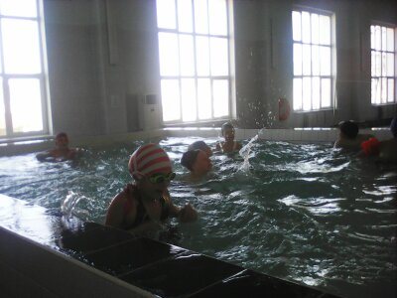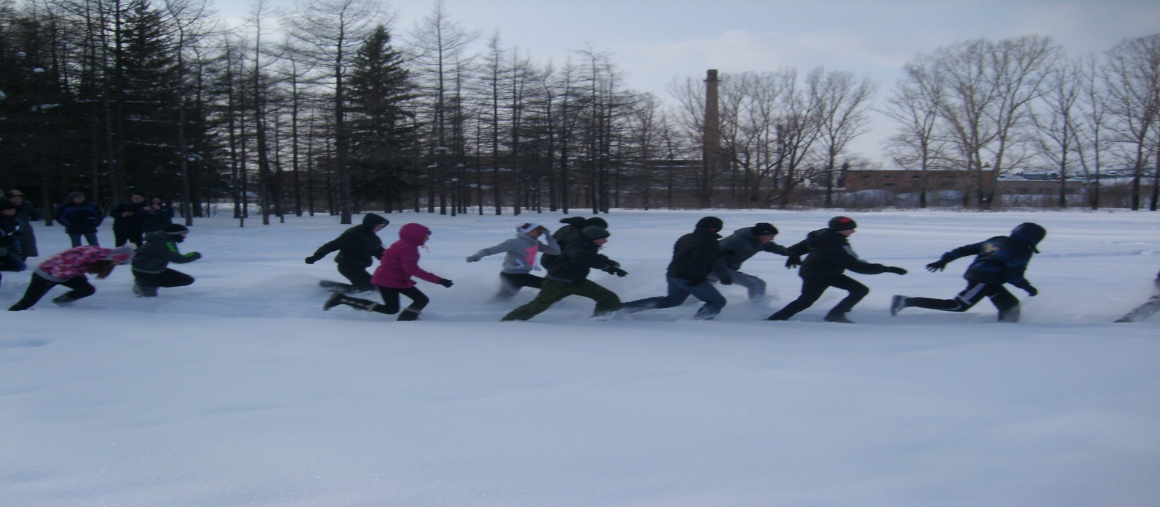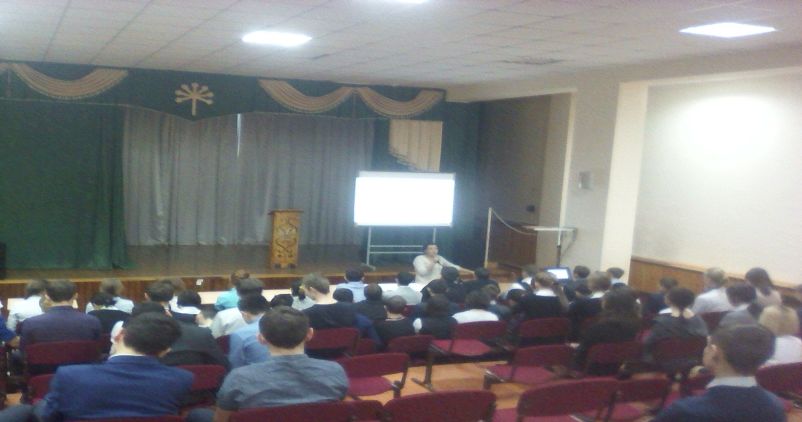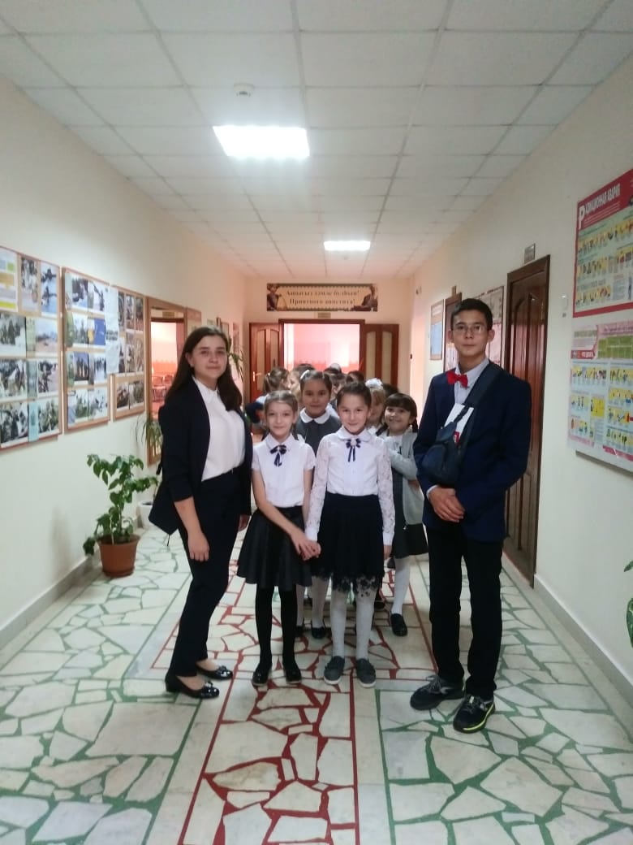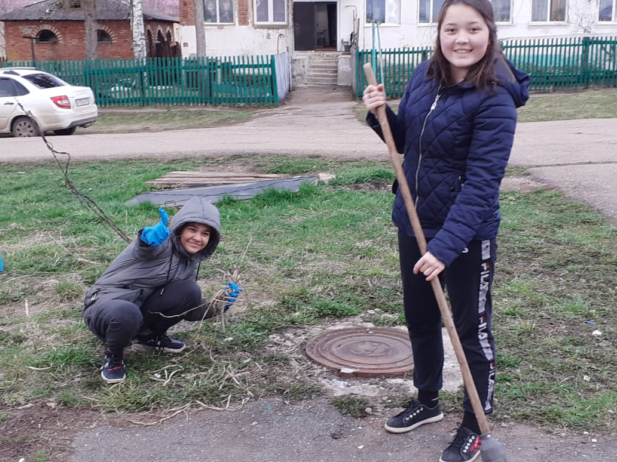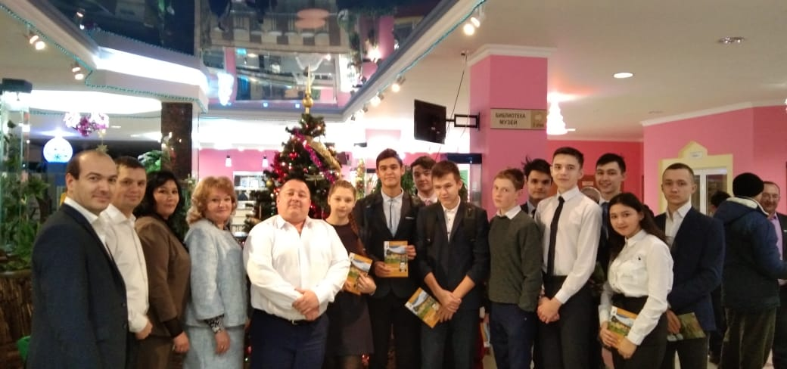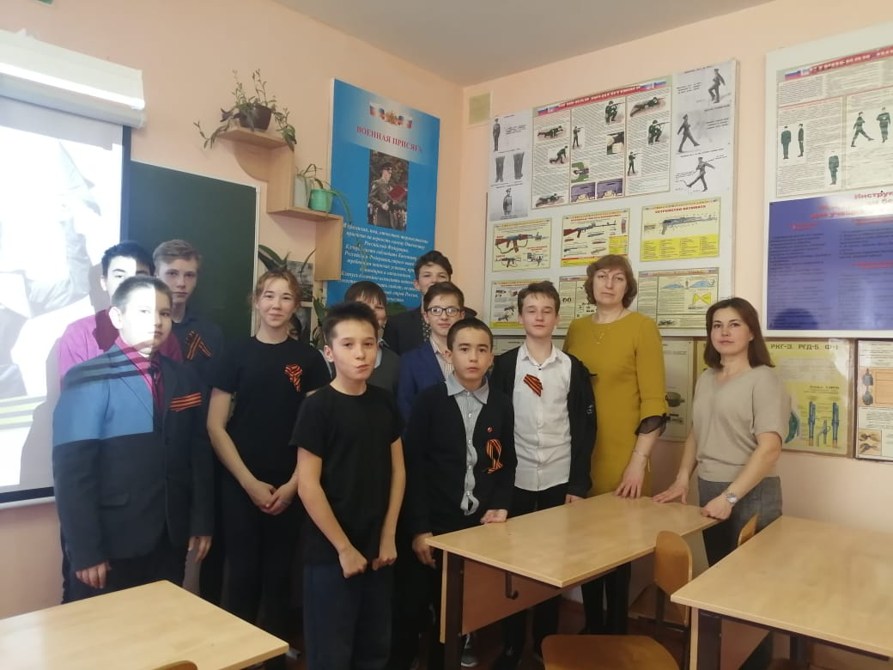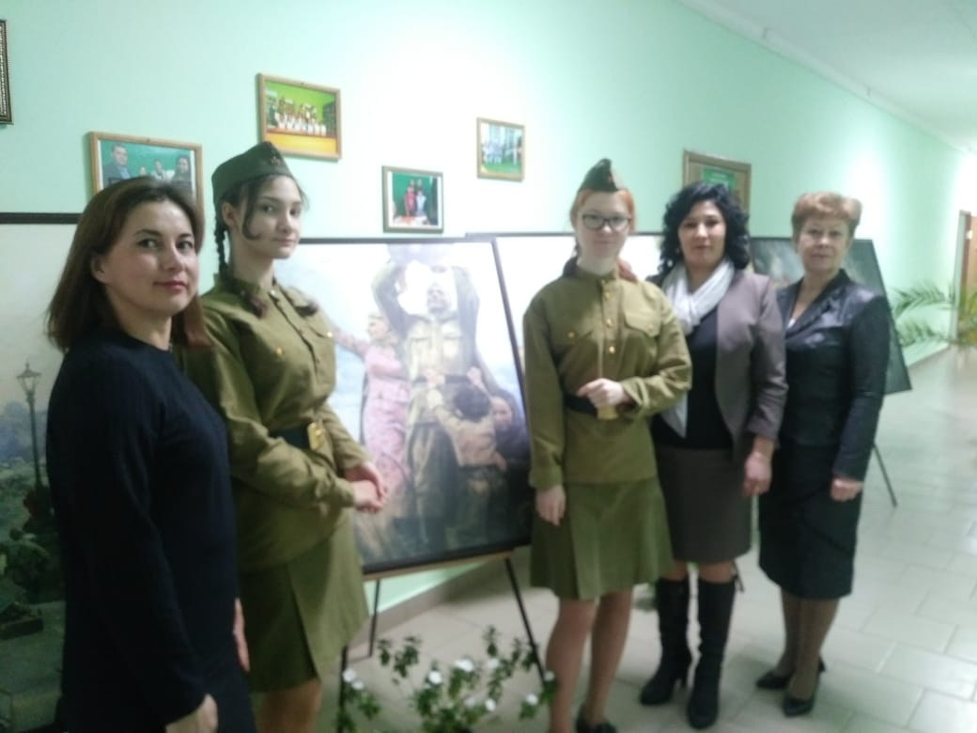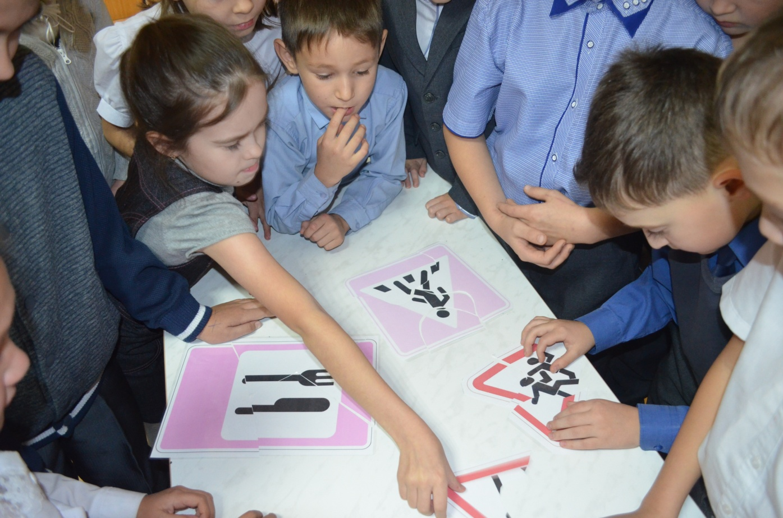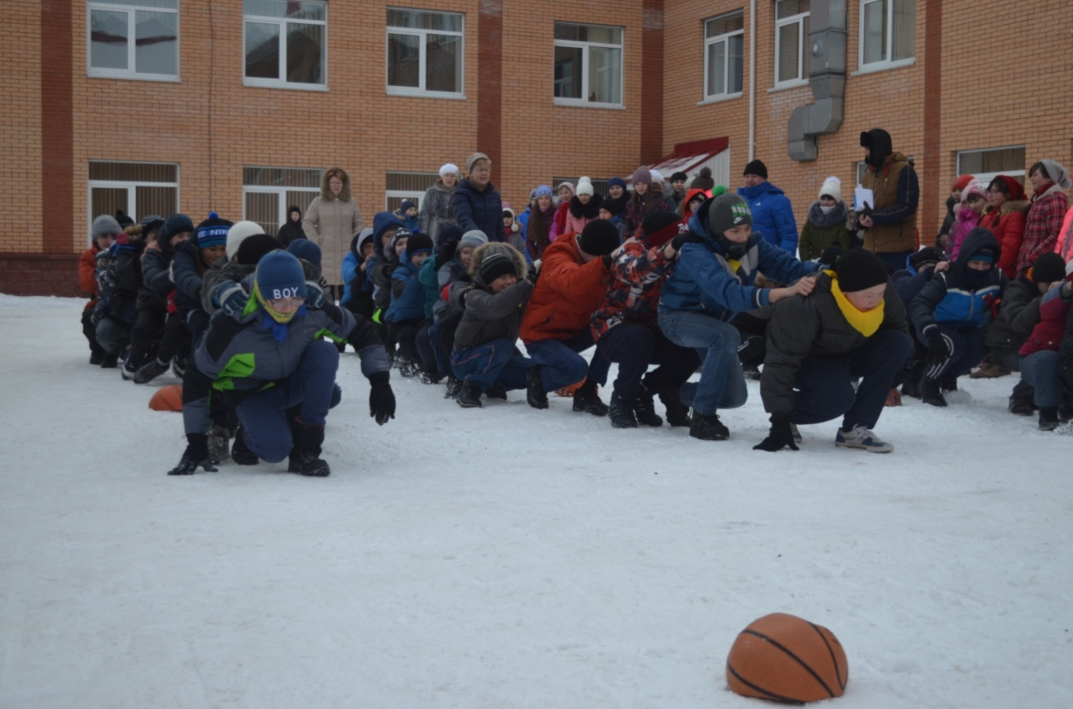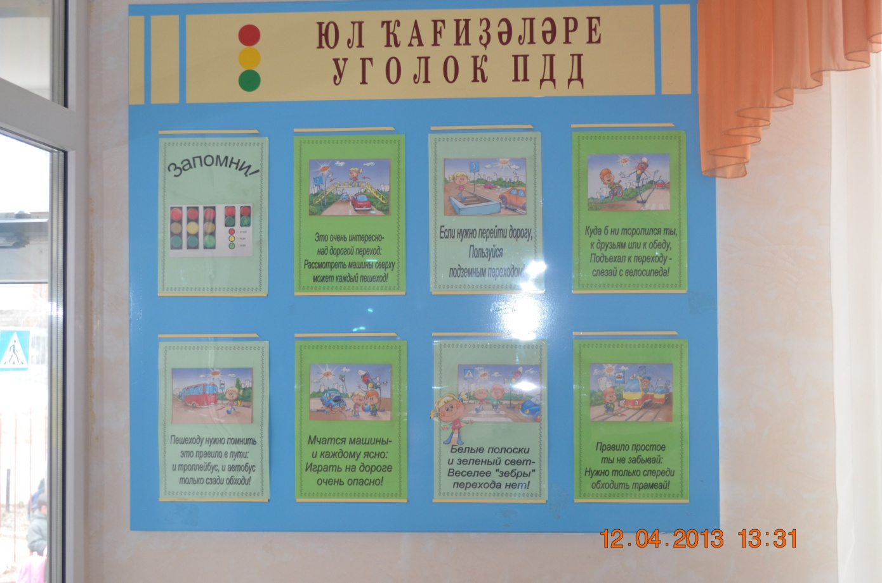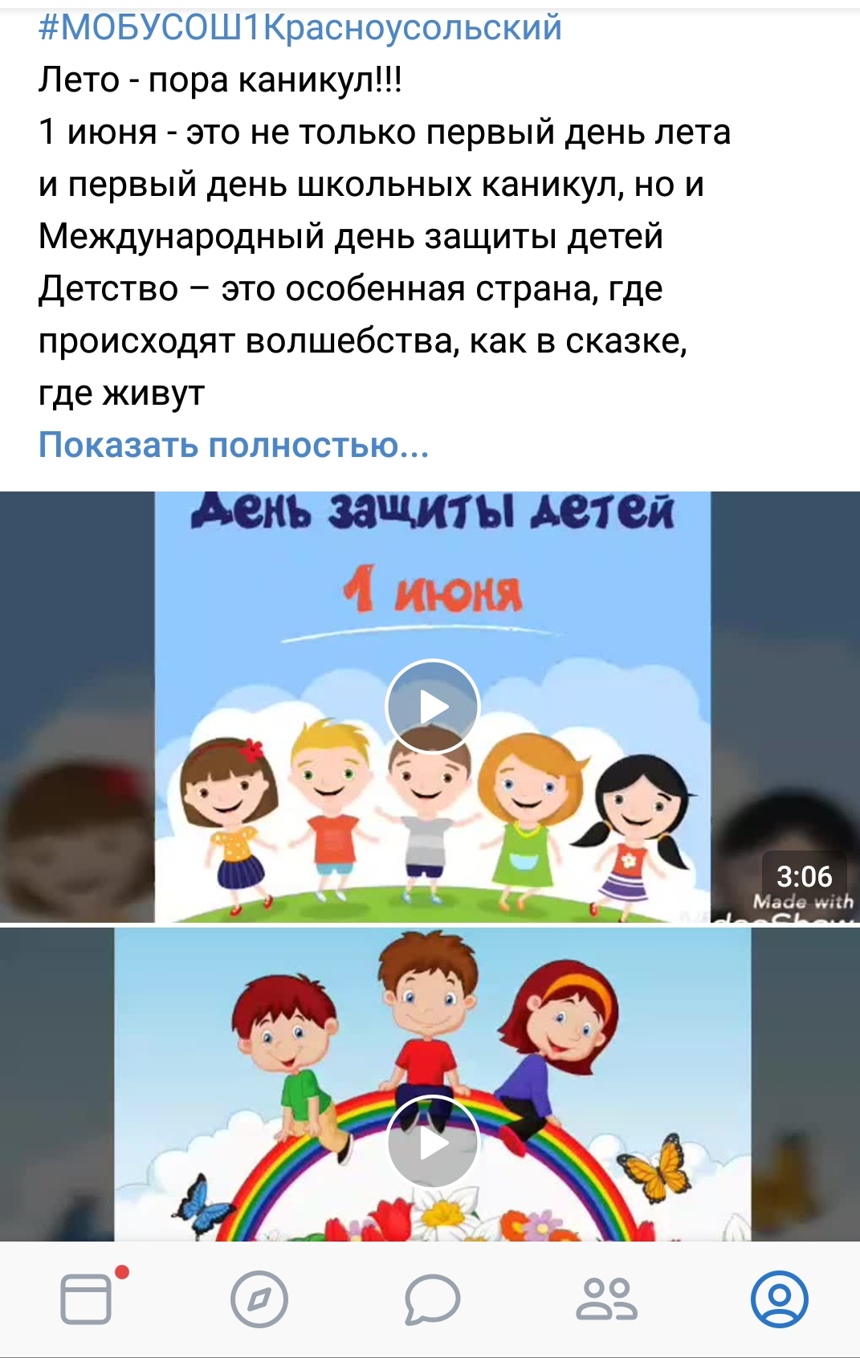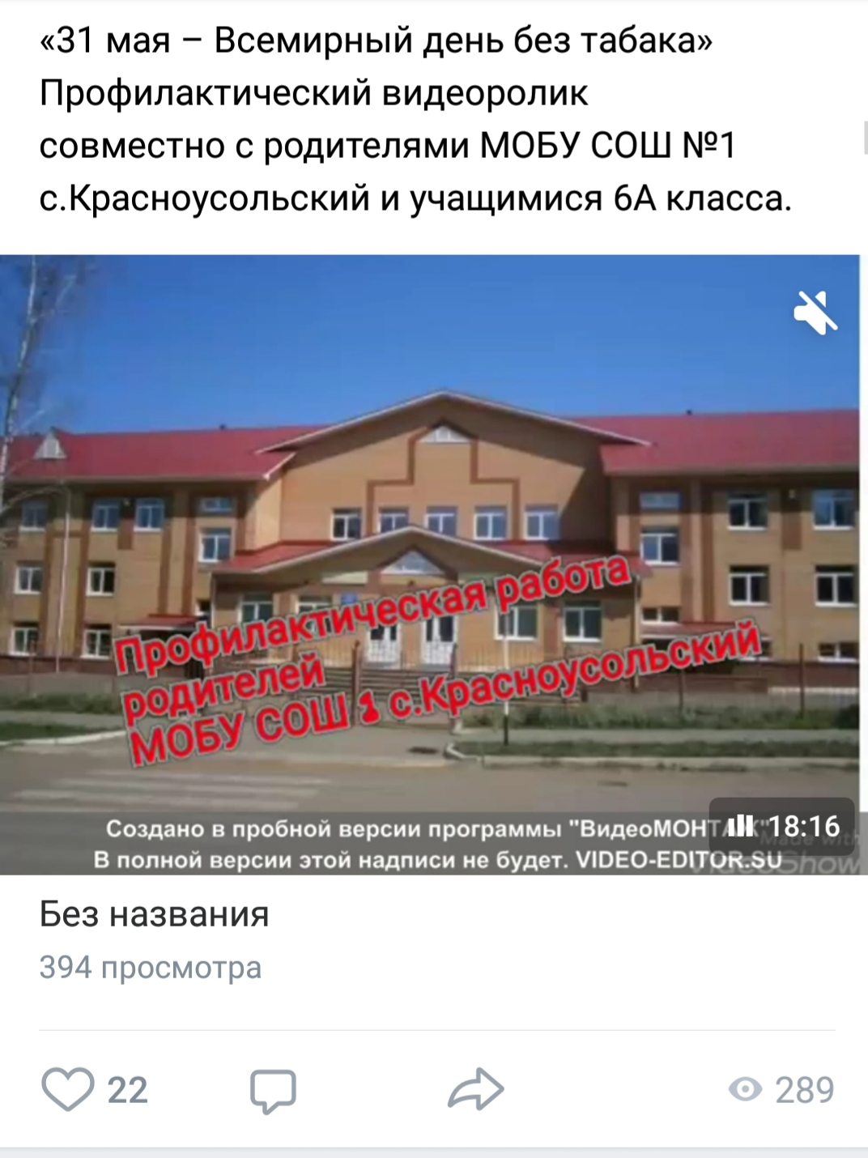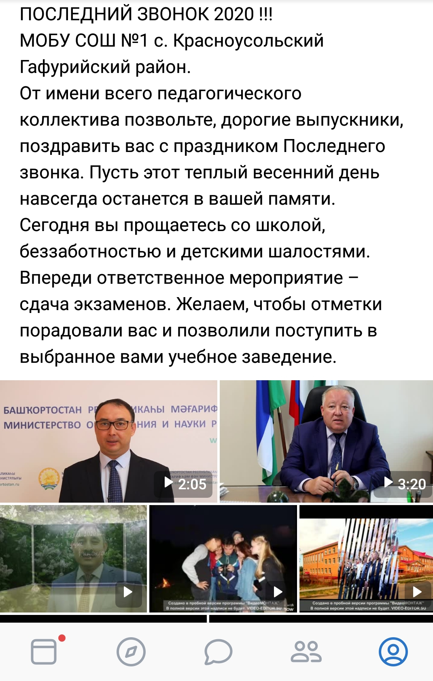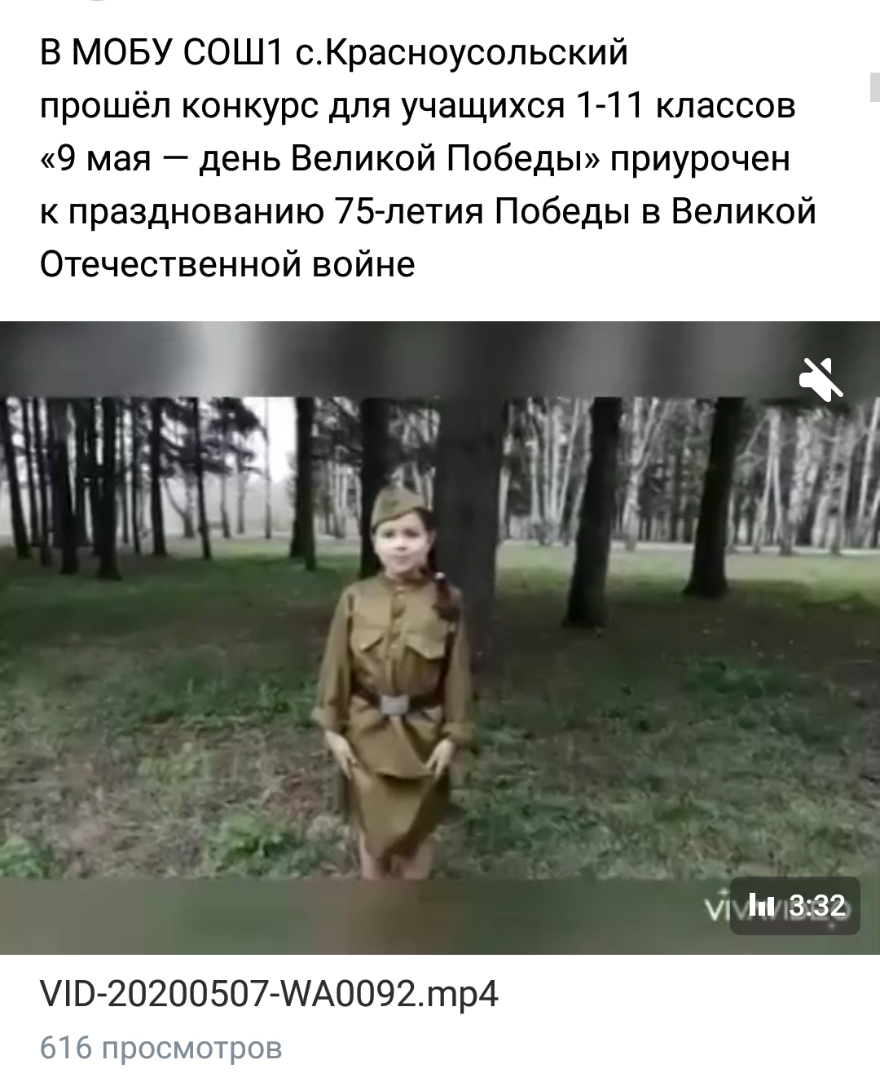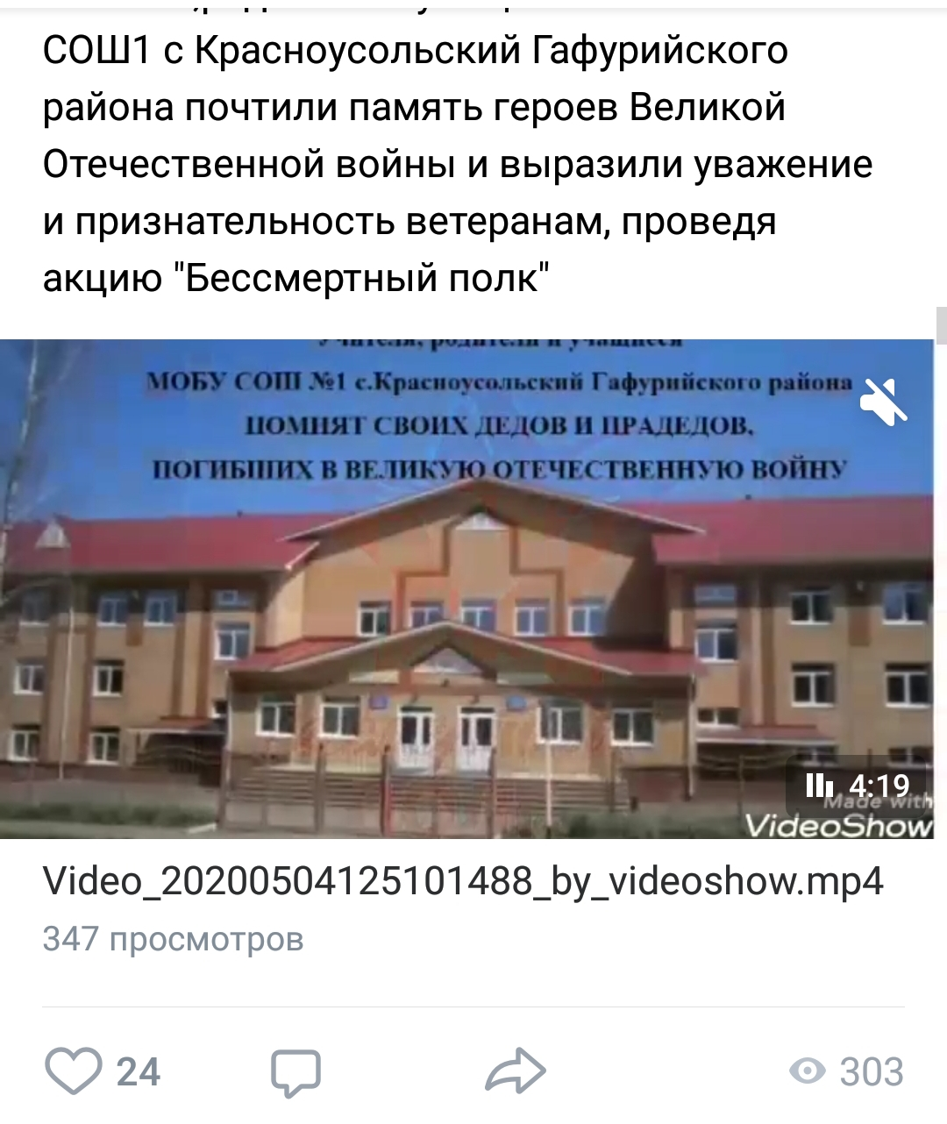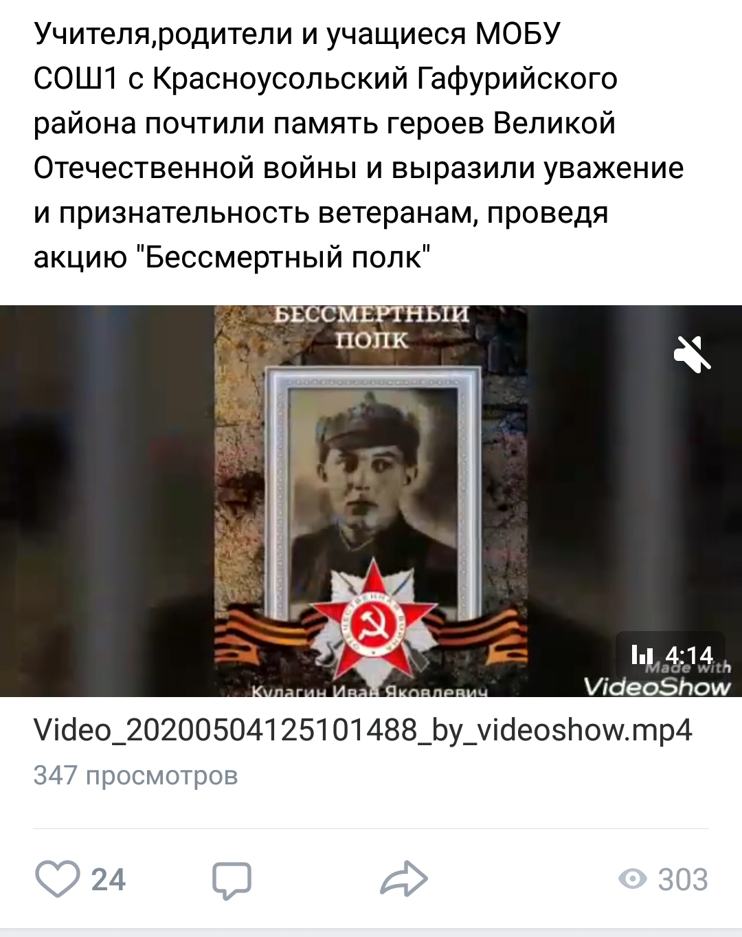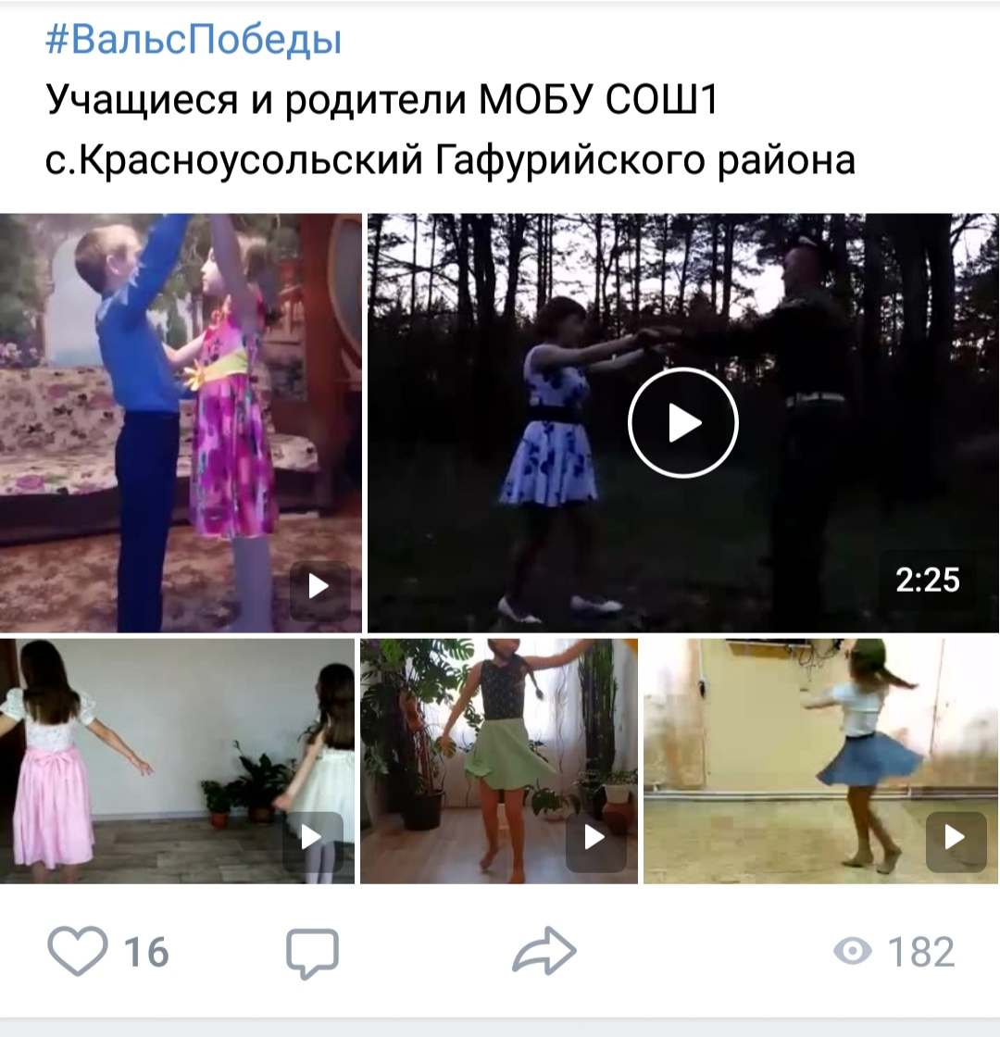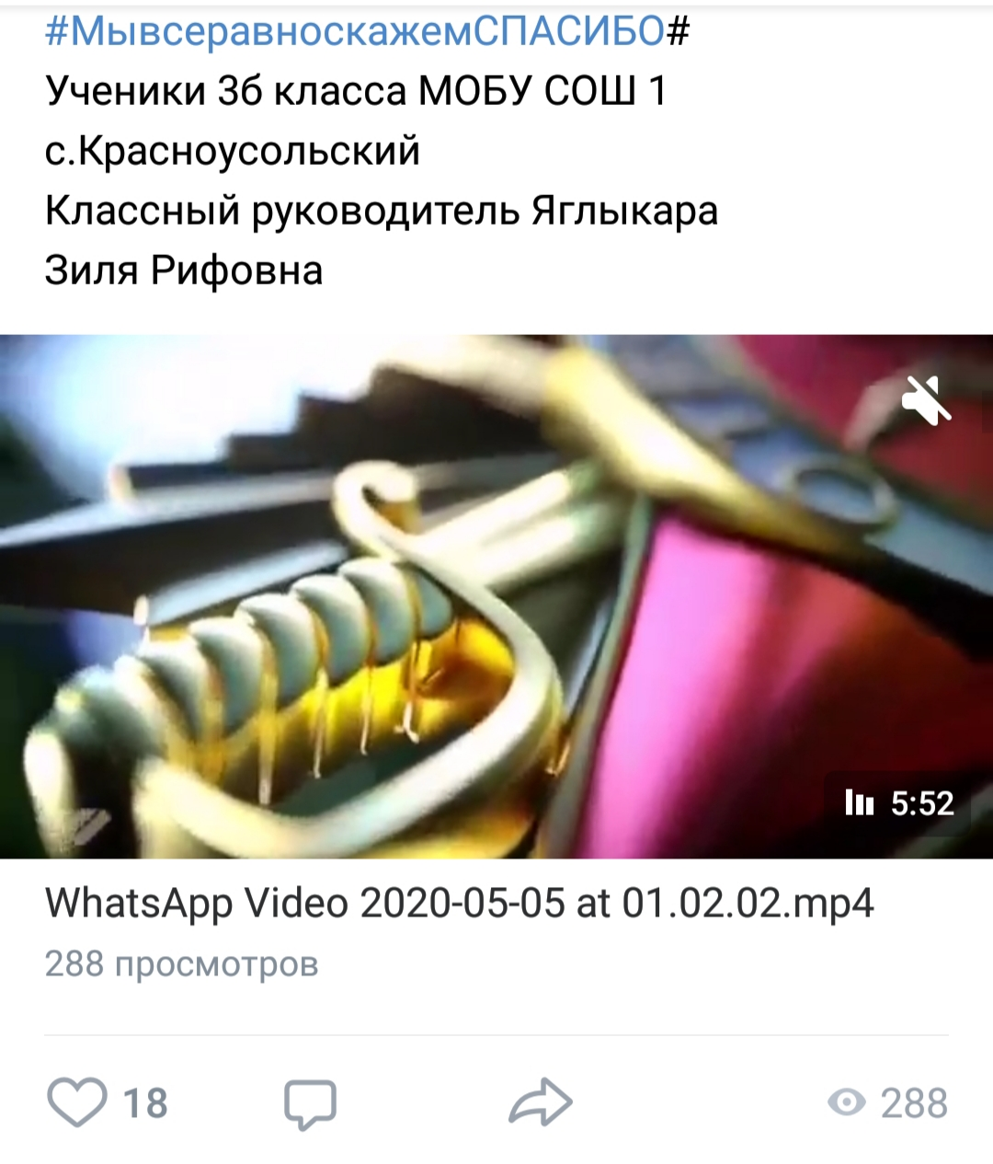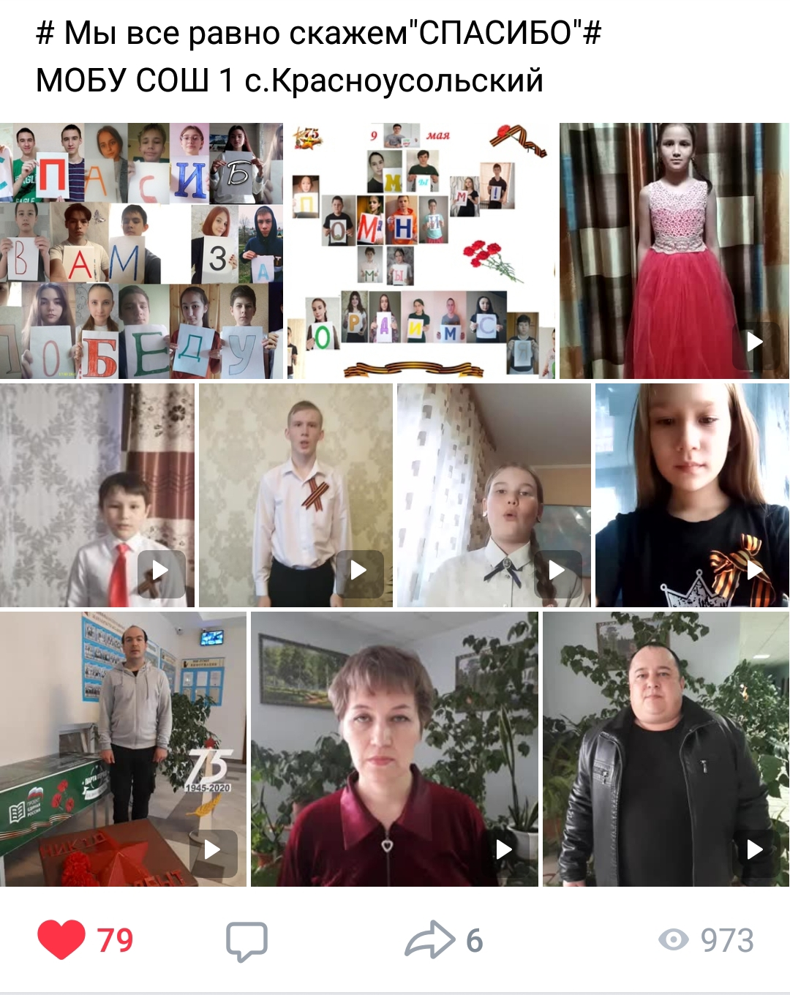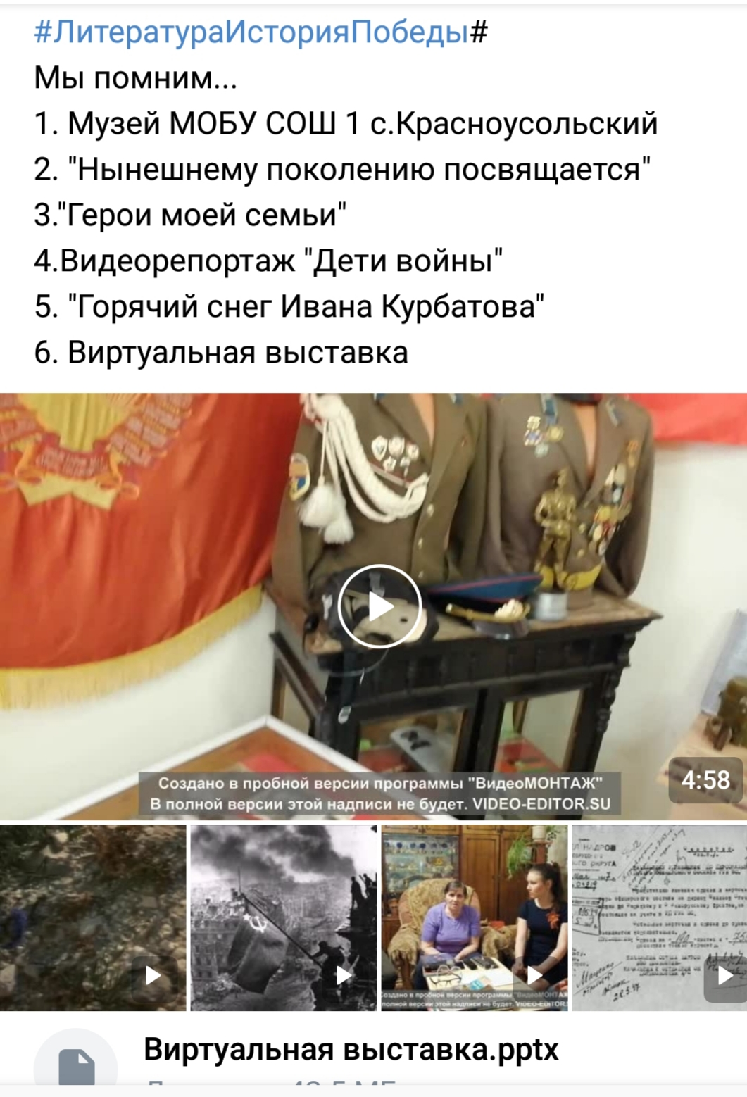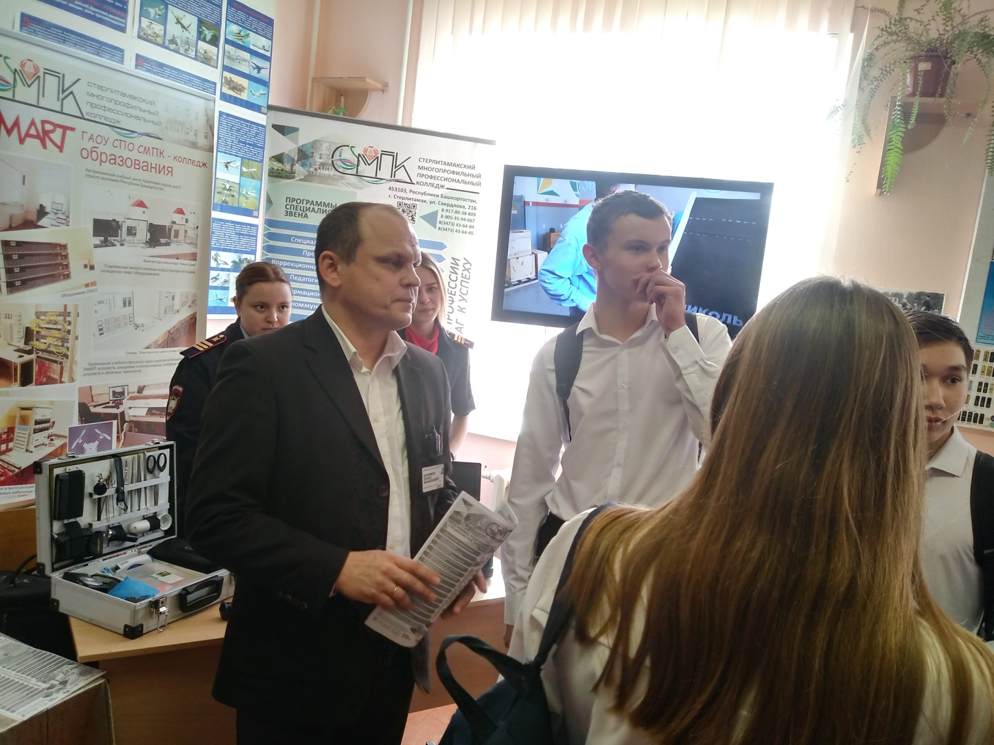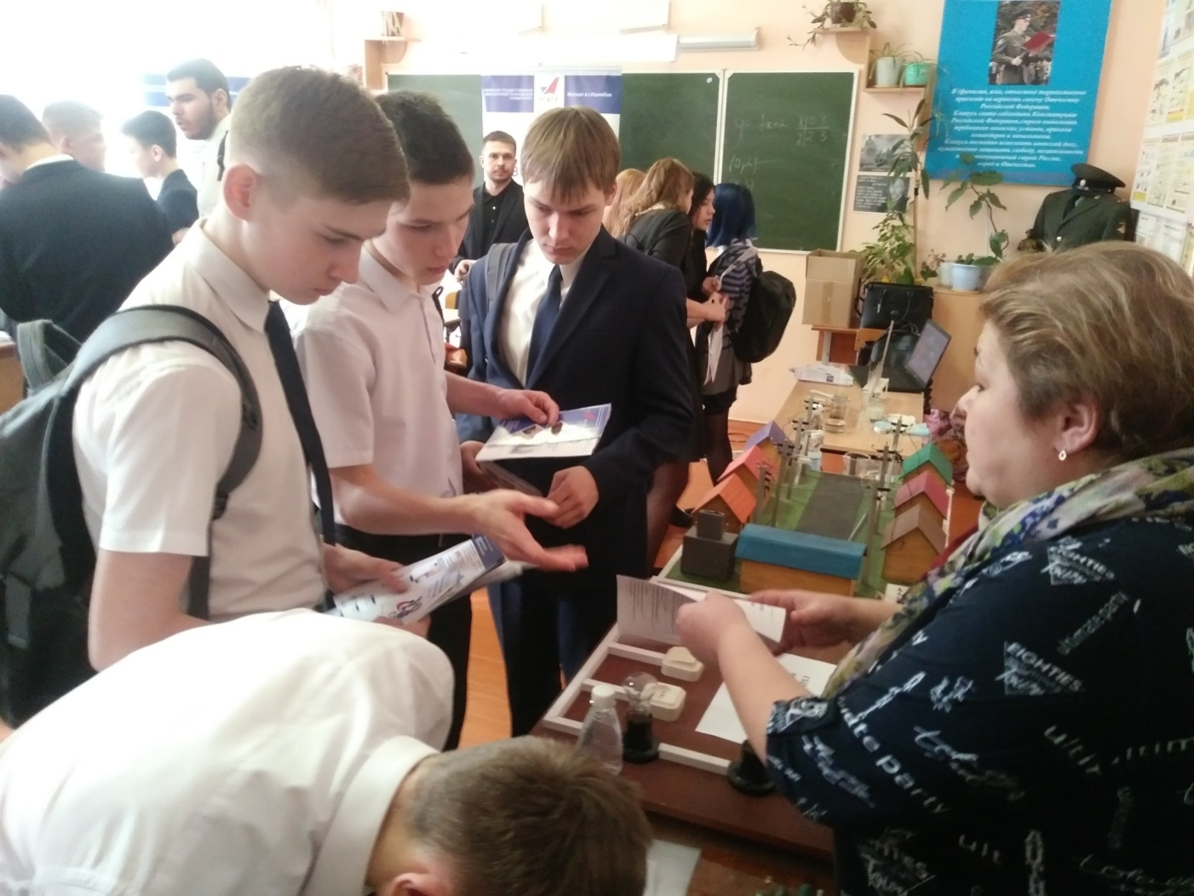

В 2020-2021 учебном году в школе внеурочная деятельность осуществлялась по нескольким направлениям: научно-познавательное, художественно-эстетическое, спортивно-оздоровительное, духовно-нравственное, гражданско-патриотическое. В школе осуществляется идея о равновесии, равноценности обеих сфер деятельности ребенка – учебной и досуговой. Для этого организованы и успешно работают внеурочные объединения и секции.

№ п/п | ФИО учителя | кол-во часов | наименование кружка | Классы
1 | Аралбаева Светлана Абраровна | 2  1 | Занимательная психология.  Семьеведение | 7а,7в,10б
2 | АрдашироваАлияНазировна | 1 | Клуб любителей английского языка | 8а
3 | АлтынбаевФанурЗайнуллович | 6  2 | ГТО.  Навстречу ГТО | 5в,6в,7б,7в,7г,8б,9а,9в
4 | Алтынбаева Виолетта Равиловна | 3 | В здоровом теле здоровый дух | 5а
5 | Баязов Алексей Владимирович | 2 | Я исследователь | 5в
6 | Берлина Елена Михайловна | 1 | Умники и умницы | 1а
7 | Банникова Анна Владимировна | 1 | Всезнайка | 2г
8 | Валеева ЗифаФанисовна | 1 | В мире математики | 10б
9 | ГаббасоваМахабатАскарбековна | 2  2 | За страницами математики  В мире чисел и задач | 9а,9б
10 | ГаллиуллинаАльфираНажметдиновна | 1 | Башкирский фольклор | 6б
11 | Гумерова Лилия Хайризамановна | 1 | Мир и мы | 1в
12 | Ермолаева Алевтина Григорьевна | 1 | Евклид | 9б
13 | Иванов Евгений Георгиевич | 7 | Навстречу ГТО | 5б,6а,7а,8в
14 | Идрисова НурияРуфкатовна | 1 | Башкорттеле | 2б
15 | Каримова Эльмира Гаптрауфовна | 4 | Инфознайка | 5б,6а,6в,7б
16 | Кагирова Динара Венеровна | 1  1 | История в лицах  Введение в социологию | 10а
17 | Калинина Людмила Анатольевна | 1  1 | Веселый старт  Мир вокруг | 2а
18 | Кандалова Индира Аскатовна | 1 | Юный лингвист | 9б
19 | Краснова Ольга Владимировна | 1 | Занимательная грамматика | 5а
20 | Кунафина Гузель Рифовна | 1 | Грамматика шаг за шагом | 5б
21 | Максютова Винера Флюровна | 1 | Тригонометрия | 10а
22 | Маркелова Альбина Геннадиевна | 1  1 | Умники и умницы  Будь здоров | 3а
23 | МаксютоваФаниса Владимировна | 2 | Увлекательная грамматика | 9а,9в
24 | Николаев Олег Сергеевич | 1 | Юнармия | 7г
25 | Николаева Анастасия Валерьевна | 1 | В мире орфографии и пунктуации | 8б
26 | Назирова Римма Гайнетдиновна | 1 | Хочу все знать | 1б
 | Наталенко Ольга Юрьевна | 1  1 | Почемучка  Незнайка | 2в
27 | Наталенко Светлана Юрьевна | 1 | Эрудит | 4в
28 | Соколов Иван Викторович | 1 | Веселая математика | 6а
29 | Сенотова Елена Александровна | 1 | Угадай-ка | 4а
30 | Скрипачева Роза Раисовна | 2  1,5 | Промышленный дизайн  Изобразительное искусство | 6б,7г,8а(0,5),8б(0,5),8в(0,5)
31 | СиражетдиноваРамиляВильдановна | 1 | Умники и умницы | 3б
32 | СуфияноваРузиляРимовна | 1  1 | Умники и умницы  Здоровейка | 3в
33 | Сулейманов Айрат Хурматович | 2 | Изучение Великобритании и Башкортостана | 6в,6г
34 | Усманова ЗубаржатМажитовна | 2  1,5 | Современный музыкальный калейдоскоп  Музыка в русской литературе | 5а,7а,8а(0,5),8б(0,5),8в(0,5)
35 | Хакимов РазильМазитович | 1  1 | Загадочные страницы мировой истории  Практическое обществознание | 8в,10б
36 | Хакимова Лиана Данисовна | 4  4 | Шахматы  Плавание | 6б,6г,8а,9б
37 | ШарафутдиноваФарзанаЯннуровна | 1 | Башкирская речь | 7б
38 | ЯглыкараЗиляРифовна | 1 | Почемучка | 4б

Общий охват учащихся внеурочной деятельностью составил 98%. Рост по сравнению с прошлым годом 6,9%.
Налажено тесное сотрудничество с ДЮСШ, ЦДТ, ДШИ, ФОК. В основном, старшеклассники посещали элективные курсы и спортивные секции. Общий уровень охвата физкультурно-оздоровительной деятельностью составляет 97%.
Индивидуальные занятия по школьным дисциплинам нацелены на отработку базовых знаний, а так же расширение и углубление знаний учащихся за счет внедрения материала повышенной сложности.

VIII. Воспитательно - образовательная работа дошкольной группы
ООШ д. Ташла-филиал МОБУ СОШ с. Красноусольский.
Дошкольное учреждение посещает 14 детей.
Возраст детей от 2 лет до 7лет на начало года.
Мальчиков – 8, девочек -6
Один ребенок – инвалид по слуху.
Основная работа воспитателя была направлена на обеспечение эффективного взаимодействия всех участников образовательного процесса – педагога, родителей, детей для разностороннего развития личности, сохранение и укрепление его физического и эмоционального здоровья.В течение года дети развивались согласно возрасту, изучали программный материал и показали позитивную динамику по всем направлениям развития. Все дети хорошо адаптировались в детском саду.

Коллектив группы состоит из воспитателя и помощника воспитателя. У воспитателя высшее дошкольное образование, стаж педагогической работы 34 года. Воспитатель прошла курсы повышения квалификации по теме: «Психолого-педагогические аспекты сопровождения личностного развития детей дошкольного возраста с учетом ФГОС ДО»

Анализ работы за прошедший учебный год.
Работа группы осуществлялась исходя из основных годовых задач в соответствии с годовым планом работы МДОУ "Детский сад №4" на 2019- 2020учебный год, Образовательной программой группы, Адаптированной образовательной программой, Основной образовательной программы дошкольного образования «От рождения до школы» под ред. Вераксы; Т.С.Комаровой; М.А. Васильевой;
Перед воспитателем- группы были поставлены следующие задачи

ЗАДАЧИ:
1. Развивать звуковую культуры речи детей.
2. Продолжать формировать у детей элементарные представления о здоровом образе жизни.
3. Подготовка детей к школе в ДОУ в соответствии с ФГОС ДОО (преемственность ДОУ и школы).
В течение года строго соблюдался режим дня и все санитарно-гигиенические требования к пребыванию детей в ДОУ. Проводилось медицинское, педагогическое обследования воспитанников, подтвердившие положительную динамику развития каждого ребёнка и группы в целом.
С детьми систематически проводились занятия в соответствии с основной образовательной программой ДОУ и утверждённым расписанием непосредственной образовательной деятельности по пяти образовательным областям: речевое развитие, физическое развитие, познавательное развитие, художественно-эстетическое развитие, социально-личностное развитие.
Для интеграции разных видов детской деятельности в рамках темы и распределения основной образовательной и совместной деятельности в режимных моментах доработана рабочая и адаптированная программы группы.
Краткая характеристика мероприятий.
В течение года в группе были проведены следующие мероприятия с детьми: Дни здоровья, неделя сказок К. Чуковского, День матери, Новогодний утренник, празники, посвященные Дню защитника, Международному женскому дню, Дню космонавтики, началась подготовка к празднованию Дня Победы.
4. Также дети участвовали в в конкурсах на лучшую поделку из природного материала, Новогоднюю игрушку, спортивных соревнованиях.
В результате анализа полученных результатов были сделаны выводы о том, что в следующем году при проведении мероприятий с детьми необходимо особое внимание обратить на более дифференцированный подход к детям в соответствии с их возрастными возможностями.
Работа с родителями
В течение года в группе систематически проводилась работа по взаимодействию с родителями. Так как родители не могли посещать дошкольную группу, когда проводились, мероприятия, то вели видео и фотосъёмку. Затем выкладывали материалы в совместную группу с родителями в Ватсап. На протяжении учебного года детям и родителям была предоставлена возможность поучаствовать в разнообразных проектах «Поделки с детьми из природного материала», «Изготовление Новогоднего украшения», совместные рисунки с детьми на различную тематику. Родителям понравился День матери, Новогодний утренник и другие праздники Родители активно помогали в подготовке мероприятий, участвовали в них.

6. Работа по обновлению развивающей предметно-пространственной среды (РППС)
Плодотворной оказалась и работа по обновлению развивающей предметно-пространственной среды. Приобретены игрушки, игры, оборудование для детей разног возраста, пособия по развитию речи, настольные театры. Чётко организованная работа по преобразованию РППС в группе оказала благоприятное влияние на развитие творческих способностей детей. Воспитанники проявили большую активность, подавали интересные идеи, принимали участие в изготовлении игр и пособий.
Анализ выполнения требований к содержанию и методам воспитания и обучения, а также анализ усвоения детьми программного материала показывает позитивную динамику по всем направлениям обучения, воспитания и развития.
Положительное влияние на этот процесс оказывает тесное сотрудничество воспитателя и родителей, а также использование приёмов развивающего обучения и индивидуального подхода к каждому ребёнку.
Знания и навыки, полученные детьми в ходе занятий, необходимо систематически закреплять и продолжать применять в разнообразных видах детской деятельности. Особое внимание следует уделить использованию многообразных традиционных и нетрадиционных методов работы, позволяющих развивать соответствующие знания, умения и навыки.
Анализ работы педагога
Деятельность воспитателя предусматривала решение образовательных задач в совместной деятельности взрослого и детей, самостоятельной деятельности воспитанников не только в рамках основной образовательной деятельности, но и в ходе режимных моментов. При проведении занятий использовались как традиционные (наблюдения, беседы, сравнения, мониторинг, индивидуальная работа), так и нетрадиционные методы работы (психогимнастика, пальчиковая гимнастика, дыхательная гимнастика, кинезиологические упражнения, и т.п.).
Общий вывод о проделанной работе
В минувшем году были выявлены следующие проблемы и достигнуты успехи.
Проблемы:
- По результатам наблюдения за детьми самой проблемной оказалась образовательная область « Социально-коммукативное развитие», не всегда положительно некоторые дети относятся к своим ровесникам, отсутствие умения договариваться в конфликтных ситуациях.
Успехи:
Дети стали более самостоятельными, доброжелательными к младшим детям, улучшили навыки рисования, аппликации, более активными на занятиях.
Вывод: результаты деятельности группы были тщательно проанализированы, сделаны выводы о том, что в целом работа проводилась целенаправленно и эффективно.
Определение цели и задач на следующий учебный год, дальнейших направлений работы по реализации намеченных стратегий.
С учётом успехов и проблем, возникших в минувшем учебном году намечены следующие задачи на 2021 – 2022учебный год:
- Продолжение целенаправленной работы с детьми по всем образовательным областям;
- Усовершенствование работы с детьми по образовательной области Социально-коммукативное развитие»,
- Совершенствование работы по взаимодействию с родителями по подготовке детей к школе детей, воспитанию самостоятельности;
- Продолжение совершенствования РППС в группе в соответствии с ФГОС ;
- Повышение уровня педагогического мастерства путём участия в семинарах, мастер-классах, обучения на курсах повышения квалификации.
ЗАДАЧИ НА СЛЕДУЮЩИЙ УЧЕБНЫЙ ГОД.
Основной целью на предстоящий период коллектив учреждения считает продолжение внедрение Федерального государственного стандарта образования, предоставление качественных образовательных услуг, проведение на высоком уровне государственной итоговой аттестации выпускников.
В связи с этим план работы школы будет направлен на решение следующих задач:
- Обновление нормативно-правовых документов, регулирующих образовательную деятельность в соответствии с федеральным законом №273-ФЗ «Об образовании в Российской Федерации».
- Профессиональная переподготовка педагогических кадров для ведения Федерального государственного стандарта образования.
- Создание материально-технической базы, оснащение учебных кабинетов современными средствами обучения с использованием ИКТ, модернизация кабинетов технология, музыки, географии, математики.
- Активное использование дистанционного обучения как для учащихся, так и для педагогов школы в целях прохождения курсовой подготовки.
- Обеспечение равных возможностей получения образования для детей с ограниченными возможностями. Обеспечение доступности среды образования. Реализация программы электронный дневник и электронный журнал.
- Внедрение в образовательный процесс здоровье - сберегающих технологий.
- Развитие системы внеурочной работы, системы дополнительного образования. Работа с одаренными детьми по разным направлениям образовательной деятельности.
- Внедрение новых методик в образовательный процесс. Изменение учебного плана школы, перспектива создания классов с углубленным изучением отдельных предметов.
- Реализация общественно-государственного управления образованием. Развитие самоуправления в учреждении.
На основании вышеизложенного коллектив учреждения активно будет принимать участие во Всероссийских, региональных и муниципальных проектах, конкурсах и мероприятиях направленных на развитие системы образования и повышения качества образовательного процесса.

IX.Финансовая деятельность.
Для обеспечения государственных гарантий прав граждан на получение общедоступного и бесплатного начального общего, основного общего, среднего общего образования, из бюджета выделяются субвенции для реализации основных общеобразовательных программ в части финансирования расходов на оплату труда работников школы, расходов на оплату учебных пособий, технические средства обучения, расходные материалы и хозяйственные нужды (за исключением расходов на содержание зданий и коммунальных расходов, осуществляемых из местного бюджета).
Объём субвенции школы рассчитывается исходя из численности обучающихся и нормативов, установленных законом.
План финансово-хозяйственной деятельности по поступлениям.
№ п/п |  | 2020 год | 2021 год
1 | Субсидии на выполнении муниципального задания за счет федеральных средств:
 | зар. плата
 | отчисления во внебюджетные фонды
 | узел связи
 | программное обеспечение
 | основные средства
 | материальные запасы
 | Итого
2 | Субсидии на выполнение муниципальных заданий
 | зар. плата
 | отчисления во внебюджетные фонды
 | узел связи
 | Прочие расходы (мед.осмотр, питание)
 | Налог по экологии
 | Налоги на имущество
 | Налоги на имущество и землю
 | Пожарная безопасность
 | Модернизация
 | Итого за счёт местного бюджета
3
6 | Летняя оздоровительная кампания
 | питание
 | Итого летняя оздоровительная кампания
 | Всего:

